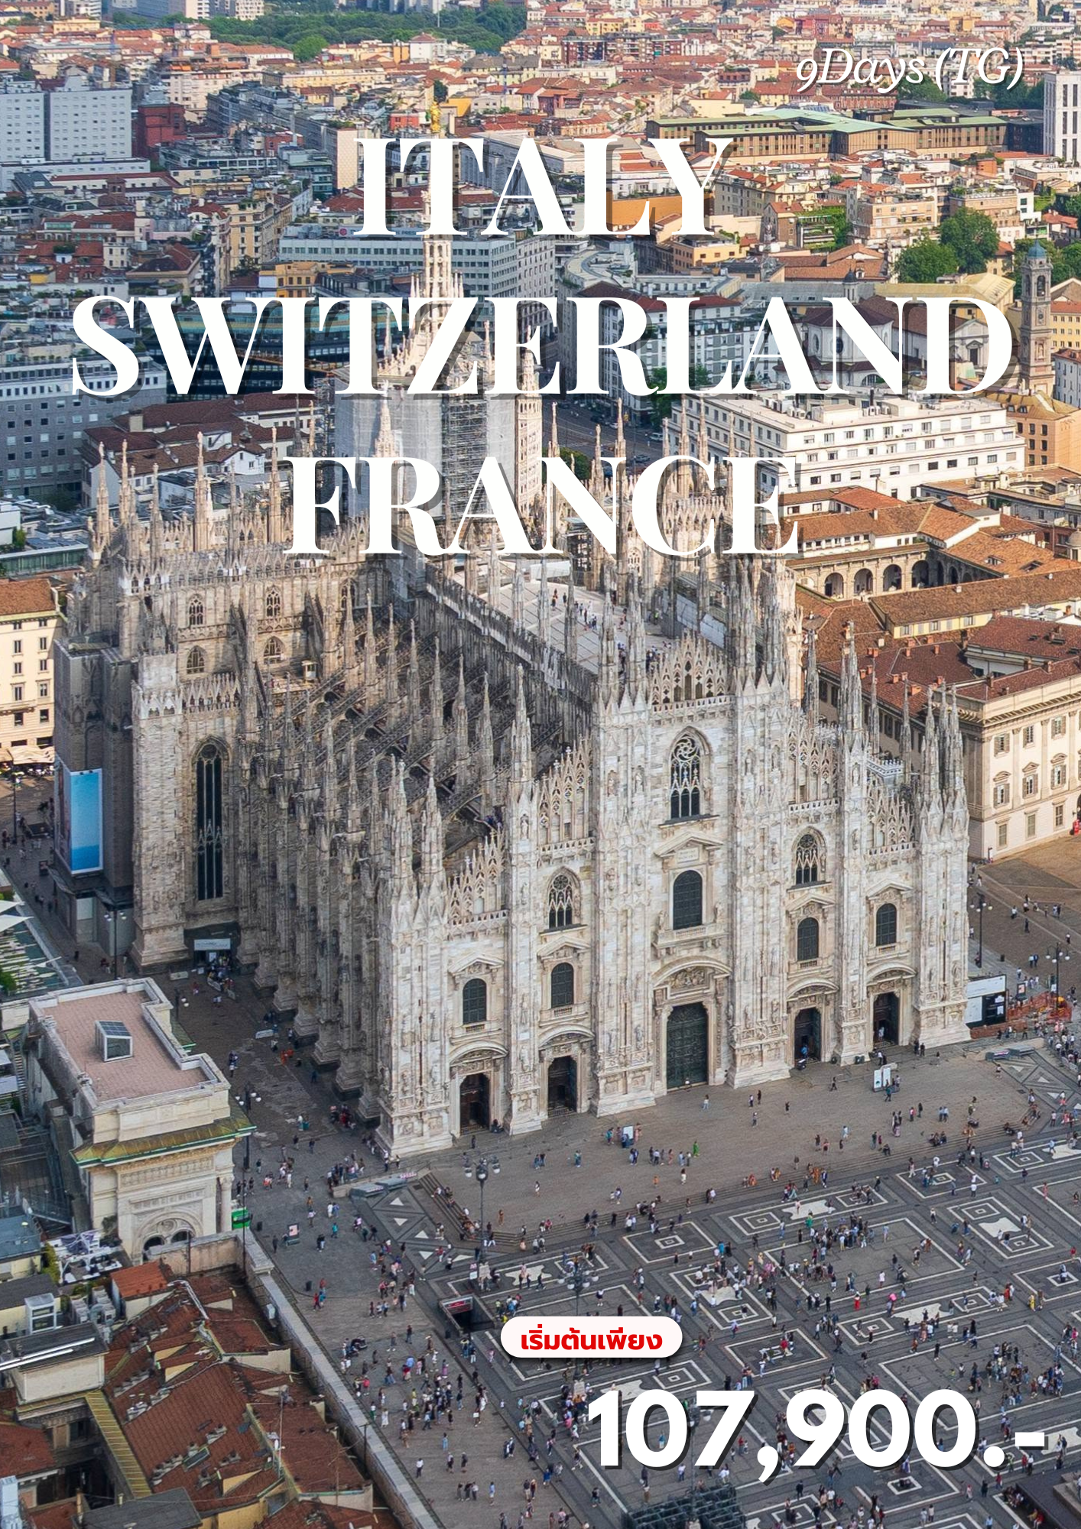
วันที่ | โปรแกรมท่องเที่ยว | เช้า | เที่ยง | เย็น | โรงแรม
1 | สนามบินสุวรรณภูมิ | 
2 | สนามบินมิลาโน – ปิซ่า – หอเอนเมืองปิซ่า – ฟลอเรนซ์ - มหาวิหาแห่งเมืองฟลอเรนซ์ -พระราชวังเก่า ปาลาซโซ เวคคิโอ - จัตุรัสเปียซซา เดลลา ซิญญอเรีย - รูปปั้นเดวิด - เมืองโบโลญญา |  |  |  | UNA Hotels San Vitale Bologna  หรือระดับใกล้เคียง
3 | โบโลญญา – เมสเตร้ - เกาะเวนิส – โบสถ์เซนตมาร์ค – จัตุรัสเซนต์มาร์ค  สะพานถอนหายใจ – ล่องเรือกอนโดล่า - เวโรนา - บ้านจูเลียต - อารีน่า เวโรนา  มิลาน – มหาวิหารดูโอโม่ - เมืองโคโม่ |  |  |  | Hotel Cruise  หรือระดับใกล้เคียง
4 | โคโม่ – ทะเลสาบโคโม่ – ฟ๊อกซ์ทาวน์ เอ้าท์เลท – ลูเซิร์น – อนุสาวรีย์สิงโต  สะพานไม้ชาเปล |  |  |  | Grand Hotel Europe  หรือระดับใกล้เคียง
5 | ลูเซิร์น - เลาเทอร์บรุนเนน – นั่งรถไฟชมวิวพิชิตยอดเขาจุงเฟรา - ถ้ำน้ำแข็ง 1,000 ปี  ลานหิมะพลาโต -นั่งกระเช้า EIGER EIGER EXPRESS – สตราสบูร์ก - มหาวิหารนอทร์-ดาม แห่งสตราสบูร์ก |  |  |  | AC Hotel Strasbourg  หรือระดับใกล้เคียง
6 | สตราสบูร์ก – รถไฟ TGV – ปารีส – เข้าชมพิพิธภัณฑ์ลูฟวร์ - Duty Free อิสระช้อปปิ้ง - ล่องเรือชมแม่น้ำแซนน์ - ขึ้นชมชั้น 2 ของ “หอไอเฟล” |  |  |  | Mercure Paris La Defense  หรือระดับใกล้เคียง
7 | ปารีส – เข้าชมพระราชวังแวร์ซายย์ – จัตุรัสทรอคาเดโร - ประตูชัยฝรั่งเศส  (Arc de Triomphe) - ห้างแกลลารี-ลาฟาแยตต์ อิสระช้อปปิ้ง |  |  |  | Mercure Paris La Defense  หรือระดับใกล้เคียง
8 | ปารีส – เดินทางกลับ
9 | สนามบินสุวรรณภูมิ


ITALY
SWITZERLAND (JUNGFRAU)
FRANCE 9 DAYS 6 NIGHTS TG
น้ำหนักกระเป๋า 23 กก.

Round – Trip Ticket
Departure Flight / เที่ยวบินขาออก
ออก
เที่ยวบิน
BKK

ถึง
MXP
TG940
00.35 น.
06.45 น.

Return Flight / เที่ยวบินขากลับ

ออก
เที่ยวบิน
CDG
ถึง
BKK
TG931
13.40 น.
05.55 น.
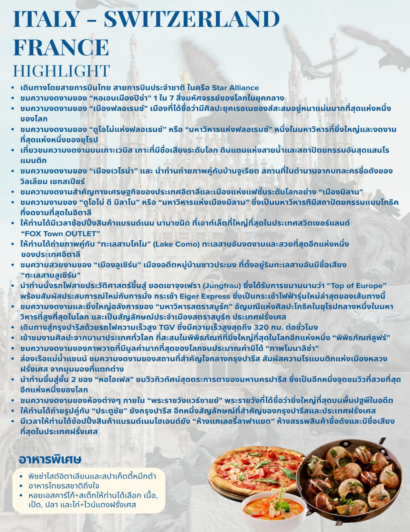

1
สนามบินสุวรรณภูมิ

21.30 น. คณะผู้เดินทางพร้อมกัน ณ ท่าอากาศยานนานาชาติสุวรรณภูมิ อาคารผู้โดยสารระหว่างประเทศ ชั้น 4
เคาน์เตอร์ สายการบิน Thai Airways (TG) โดยมีเจ้าหน้าที่มืออาชีพคอยให้การต้อนรับ และ อำนวยความสะดวกอย่างใกล้ชิดตลอดกระบวนการเช็คอิน
00.35 น. นำท่านออกเดินทางสู่ สนามบินมิลาโนมัลเปนซา ประเทศอิตาลี โดย สายการบิน Thai Airways (TG) เที่ยวบินที่ TG940 เดินทางเหนือระดับด้วยบริการระดับเวิลด์คลาสตลอดเส้นทาง
2
สนามบินมิลาโน – ปิซ่า – หอเอนเมืองปิซ่า – ฟลอเรนซ์ - มหาวิหาแห่งเมืองฟลอเรนซ์
พระราชวังเก่า ปาลาซโซ เวคคิโอ - จัตุรัสเปียซซา เดลลา ซิญญอเรีย - รูปปั้นเดวิด
เมืองโบโลญญา (-/L/D)

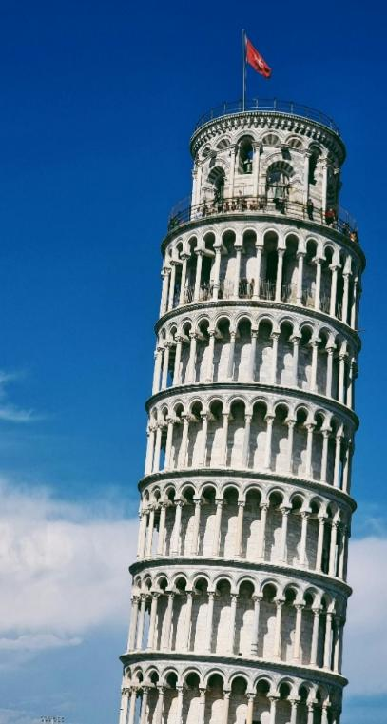
06.45 น. เดินทางถึง สนามบินมิลาโนมัลเปนซา ประเทศอิตาลี นำท่านผ่านขั้นตอนการตรวจคนเข้าเมืองและพิธีการทางศุลกากร และนำท่านขึ้นรถโค้ชเพื่อเดินทางสู่ นำท่านเดินทางสู่ “เมืองปิซ่า” เพื่อชมหนึ่งในสิ่งมหัศจรรย์ของโลกยุคกลาง คือ “หอเอนแห่งเมืองปิซ่า” สัญลักษณ์อันโดดเด่นของประเทศอิตาลี ซึ่งโด่งดังไปทั่วโลก ภายในหอเอนมีเสาหินอ่อนที่ได้รับการแกะสลักอย่างวิจิตรงดงาม โดยฝีมือของจิตรกรผู้มีชื่อเสียงในยุคนั้นสำหรับสาเหตุที่หอเอนแห่งนี้เอียง เกิดจากการทรุดตัวของฐานรากภายหลังการก่อสร้าง ทำให้ตัวหอเอียงออกจากแนวดิ่งประมาณ 14 ฟุต แม้จะผ่านมาเป็นเวลานาน แต่หอก็ยังคงตั้งอยู่ได้อย่างมั่นคง และกลายเป็นหนึ่งในจุดหมายปลายทางสำคัญที่นักท่องเที่ยวจากทั่วโลกต้องมาเยือน นำท่าน เข้าชม จัตุรัสเปียซซา เดล ดูโอโม (Piazza del Duomo Pisa) ศาสนสถานที่สำคัญที่สุดของเมือง ซึ่งจัตุรัสแห่งนี้จะประกอบไปด้วย หอศีลจุ่ม วิหาร และหอระฆัง ซึ่งที่นี่มีหอระฆังที่โด่งดังระดับโลก นั้นคือ หอระฆังเอน แห่งเมืองปิซ่านำท่านชมบริเวณรอบหอระฆังแห่งนี้พร้อมเก็บรูปเป็นที่ระลึกกับ หอเอนเมืองปีซ่า (LEANING TOWER OF PISA) หอระฆังทรงกระบอก 8 ชั้น กลายเป็นเอกลักษณ์อันโดดเด่นและได้รับการจัดอันดับให้เป็นหนึ่งในสิ่งมหัศจรรย์ของโลก
PISA
Piazza del Duomo Pisa
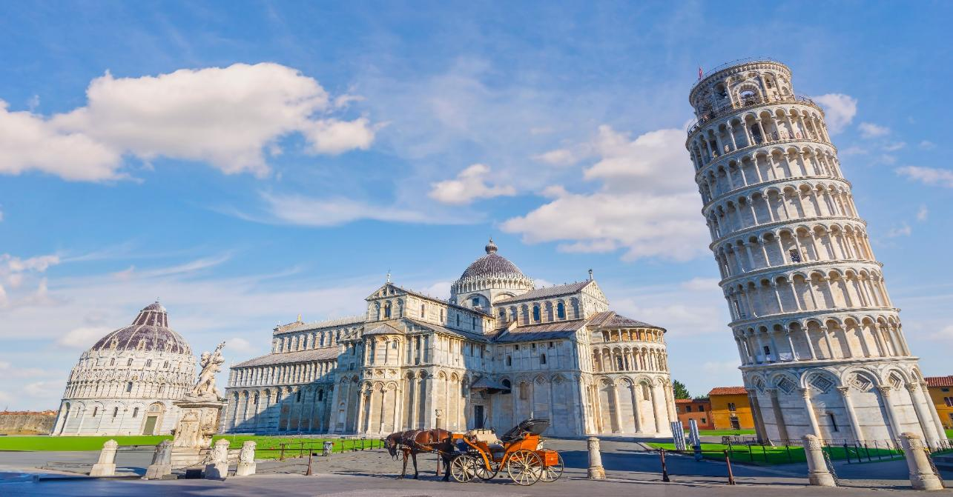

เที่ยง บริการอาหารกลางวัน ณ ภัตตาคาร
จากนั้นนำทุกท่านเดินทางสู่เมืองฟลอเรนซ์ (Florence) เมืองหลวงแห่งแคว้นทัสคานี ซึ่งปัจจุบันได้รับการยกย่องให้เป็นหนึ่งในจุดหมายปลายทางด้านการท่องเที่ยวและพักผ่อนที่ได้รับความนิยมสูงสุดของโลก แม้จะมีนักท่องเที่ยวหลั่งไหลเข้ามาจำนวนมาก แต่เมืองฟลอเรนซ์ยังคงสามารถอนุรักษ์สถาปัตยกรรมและงานศิลปะอันทรงคุณค่าทางประวัติศาสตร์ไว้ได้อย่างยอดเยี่ยม จนได้รับการขึ้นทะเบียนให้เป็นมรดกโลกโดยองค์การยูเนสโก (UNESCO) โดยเฉพาะในเขตเมืองเก่าที่ตั้งอยู่ใจกลางเมือง สถานที่สำคัญที่ไม่ควรพลาด คือ มหาวิหาแห่งเมืองฟลอเรนซ์ (Cathedral of Santa Maria del Fiore) หรือที่รู้จักกันในนาม "ดูโอโม่" (Duomo) ซึ่งถือ เป็นสัญลักษณ์สำคัญของ

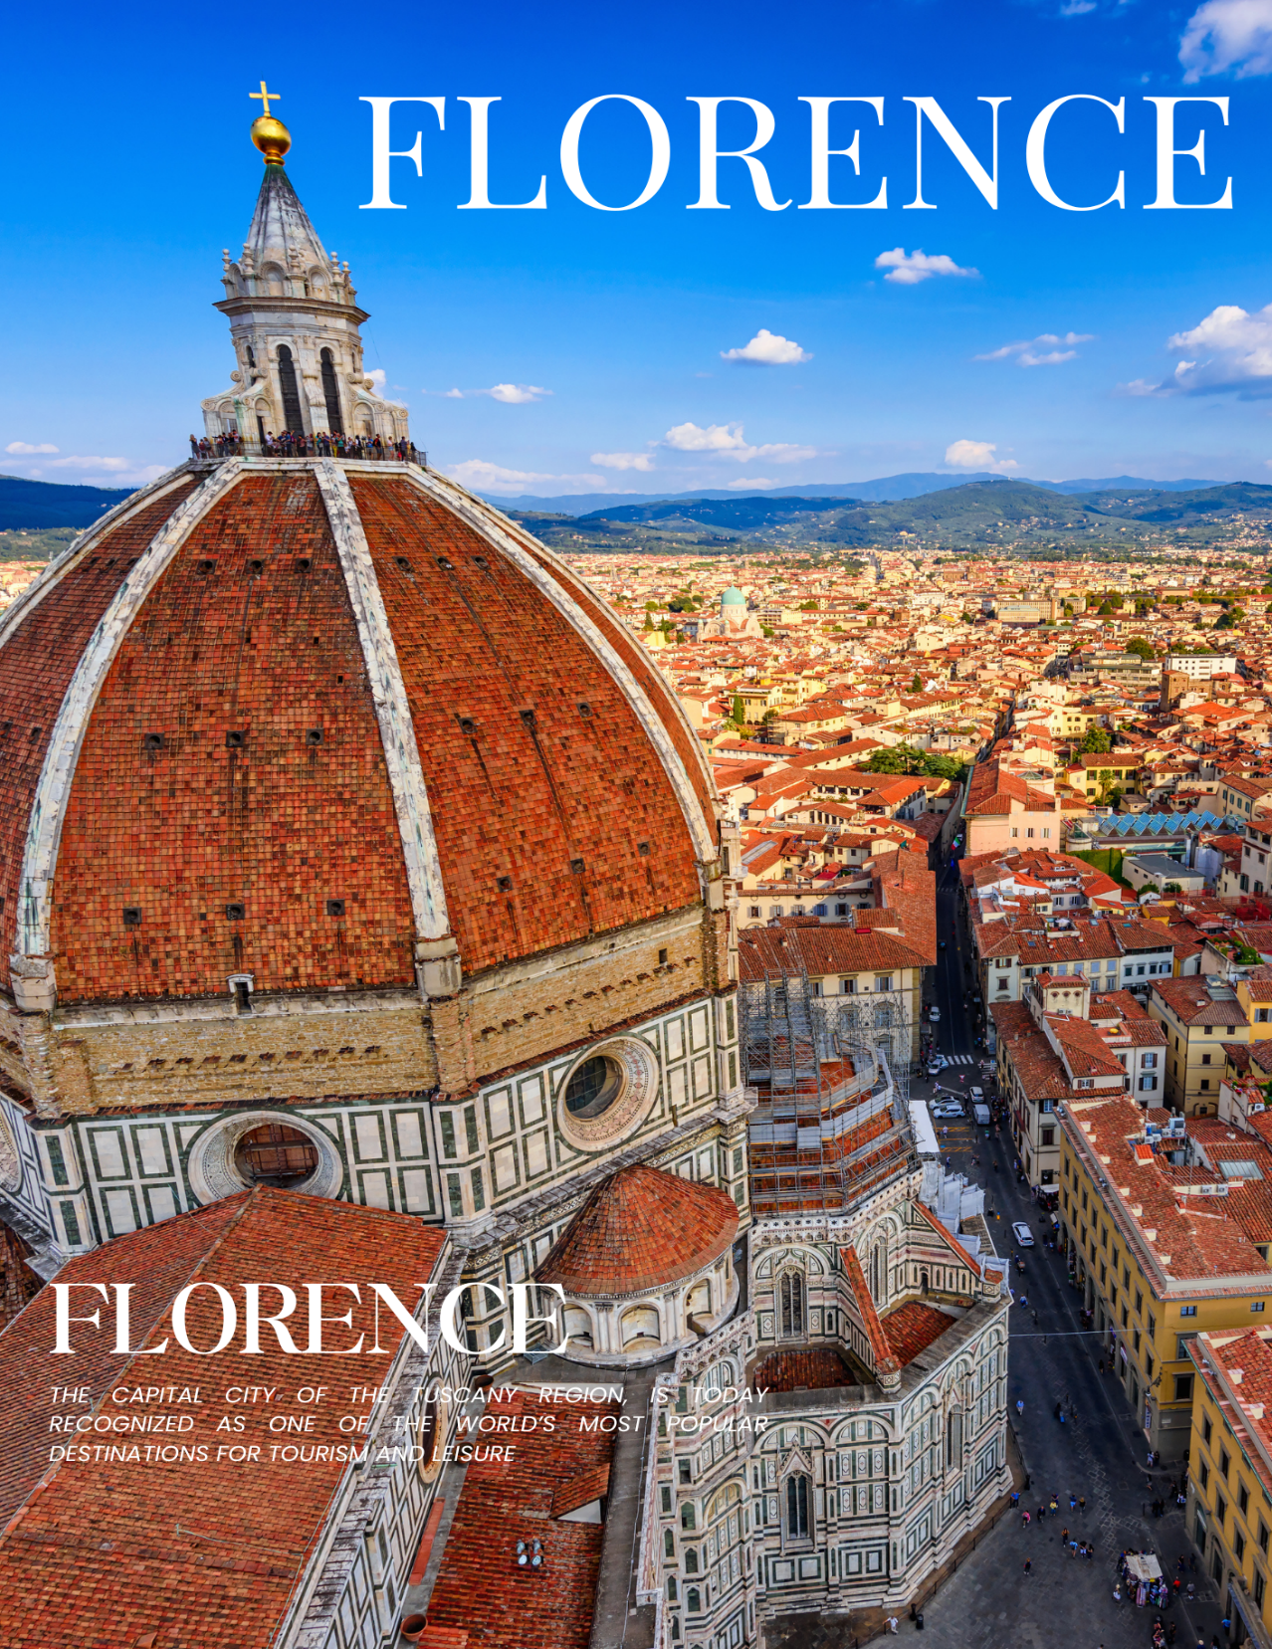

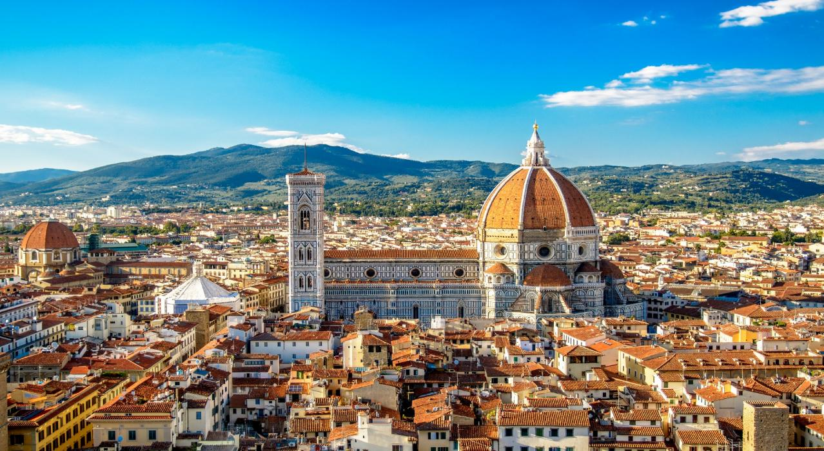
Florence

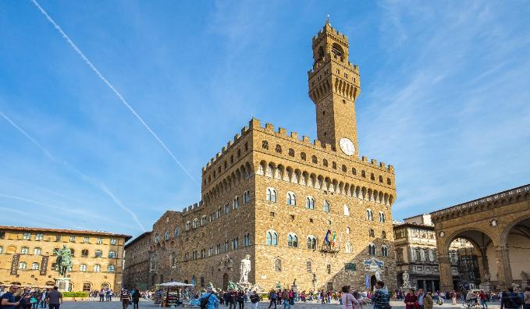
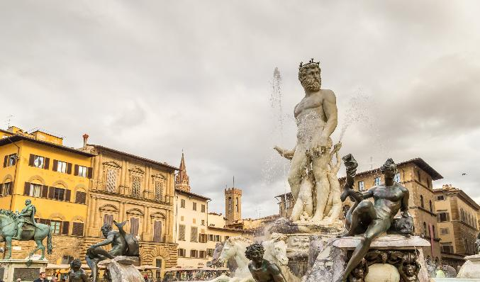
จากนั้นนำท่านชม พระราชวังเก่า ปาลาซโซ เวคคิโอ (Palazzo Vecchio) ซึ่งสร้างขึ้นในช่วงปลายศตวรรษที่ 13 ถึงต้นศตวรรษที่ 14 เคยเป็นที่พำนักของตระกูลเมดิชี (Medici) ผู้มีอิทธิพลสูงสุดในยุคฟื้นฟูศิลปวิทยา ปัจจุบันพระราชวังแห่งนี้ได้รับการดัดแปลงให้เป็น ศาลาว่าการเมืองฟลอเรนซ์ และเปิดให้นักท่องเที่ยวเข้าชมภายใน ซึ่งเต็มไปด้วยภาพวาดฝาผนัง งานแกะสลัก และสถาปัตยกรรมอันทรงคุณค่าทางประวัติศาสตร์ บริเวณด้านหน้าของพระราชวัง คือ จัตุรัสเปียซซา เดลลา ซิญญอเรีย (Piazza della Signoria) ซึ่งเป็นจัตุรัสรูปตัว L ที่รายล้อมด้วยผลงานประติมากรรมยุคเรอเนสซองส์อันวิจิตรตระการตา หนึ่งในผลงานเด่นคือ รูปปั้นเดวิด (Statue of David) ฉบับจำลองของไมเคิลแองเจโล (Michelangelo) ศิลปินผู้ยิ่งใหญ่แห่งยุคเรอเนสซองส์
จากนั้นนำท่านเดินทางสู่เมือง โบโลญญา (Bologna) เมืองโบโลญญา เมืองหลวงแห่งแคว้นเอมีเลีย-โรมาญา (Emilia-Romagna) ทางตอนเหนือของประเทศอิตาลี เป็นเมืองที่มีความโดดเด่นทั้งในด้านประวัติศาสตร์ ศิลปวัฒนธรรม และอาหารท้องถิ่นอันเลื่องชื่อ
ค่ำ บริการอาหารค่ำ ณ ภัตตาคาร
UNA Hotels San Vitale Bologna
ที่พัก : UNA Hotels San Vitale Bologna หรือระดับใกล้เคียง

3
โบโลญญา – เมสเตร้ - เกาะเวนิส – โบสถ์เซนตมาร์ค – จัตุรัสเซนต์มาร์ค
สะพานถอนหายใจ – ล่องเรือกอนโดล่า - เวโรนา - บ้านจูเลียต - อารีน่า เวโรนา
มิลาน – มหาวิหารดูโอโม่ - เมืองโคโม่ (B/L/D)

เช้า บริการอาหารเช้า ณ ห้องอาหารของโรงแรม
จากนั้นนำท่านเดินทางสู่ เมืองเวนิสเมสเตร้ (Venice Mestre) ซึ่งตั้งอยู่บนแผ่นดินใหญ่ของเมืองเวนิส อันเป็นเมืองหลวงของแคว้นเวเนโต จากนั้นมุ่งหน้าสู่ ท่าเรือตรอนเคตโต้ (Tronchetto) เพื่อเปลี่ยนบรรยากาศด้วยการล่องเรือสู่เกาะเวนิส หรือ เวเนเซีย (Venezia) เมืองแสนโรแมนติกที่ไม่เหมือนใครในโลกเวนิสเป็นเมืองที่ใช้เรือแทนรถ และคลองแทนถนน ได้รับสมญานามว่า “ราชินีแห่งทะเลเอเดรียติก” เมืองแห่งนี้ประกอบด้วยเกาะน้อยใหญ่กว่า 118 เกาะ และเชื่อมต่อกันด้วยสะพานมากกว่า 400 แห่ง เรือจะพาท่านล่องผ่านบ้านเรือนริมคลองของชาวเวนิส
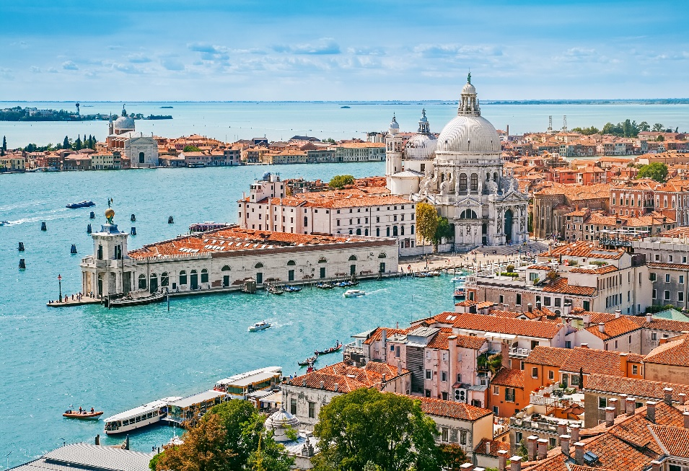
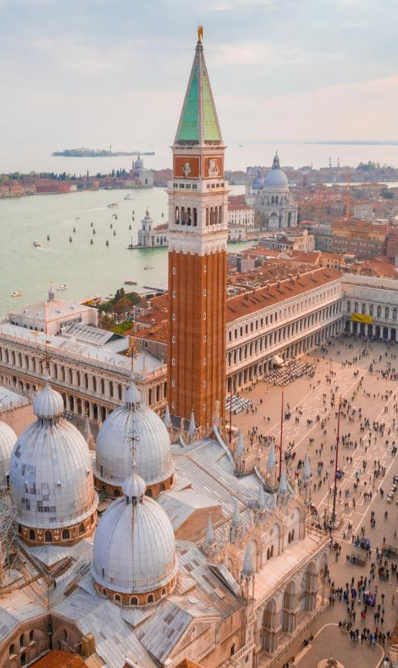
พร้อมชมทัศนียภาพอันเป็นเอกลักษณ์ ก่อนขึ้นฝั่งที่บริเวณ “ซานมาร์โค” (San Marco) ใจกลางของเกาะเวนิส นำท่านเดินชมเสน่ห์ของเกาะแห่งนี้อย่างใกล้ชิด พร้อมเก็บภาพประทับใจ ณ จัตุรัสเซ็นต์มาร์ค (St. Mark’s Square) ที่จักรพรรดินโปเลียนเคยกล่าวยกย่องว่าเป็น “ห้องรับแขกที่สวยที่สุดในยุโรป” และยังเป็นที่ตั้งของ “มหาวิหารซันมาร์โค” (San Marco Basilica) สร้างขึ้นเพื่ออุทิศแด่นักบุญมาร์โค หรือ นักบุญมาร์ค หนึ่งในสิบสองอัครสาวกของพระเยซูคริสต์ สร้างขึ้นด้วยสถาปัตยกรรมสไตล์ไบแซนไทน์ที่งดงามและหาชมได้ยาก ตัวมหาวิหารจะเชื่อมกับ พระราชวังดอร์จ (Doge’s Palace) พระราชวังแบบเวนิส-โกธิคที่ครั้งหนึ่งเคยเป็นที่ประทับของยุคแห่งเวนิสครั้งที่เมืองนี้ยังเป็น สาธารณะรัฐเวนิส ก่อนได้รับการปรับปรุงเป็นพิพิธภัณฑ์และเปิดอย่างเป็นทางการในปี 1923
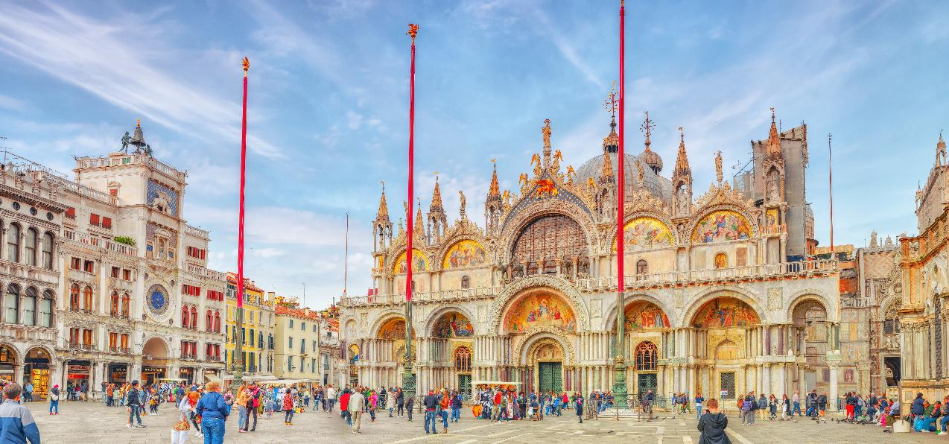
San Marco Basilica
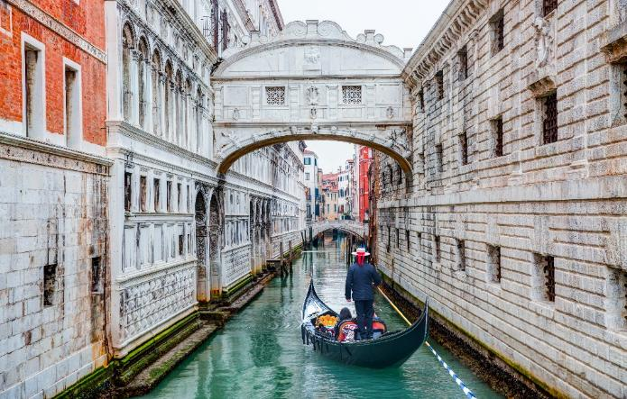
สะพานถอนหายใจ (Bridge of Sighs) สะพานซุ้มโค้งที่เชื่อมระหว่างพระราชวังดอร์ดและเรือนจำ จากนั้นเชิญท่านสัมผัสกับเสน่ห์ของคลองเวนิสอันแสนโรแมนติก ผ่านประสบการณ์สุดพิเศษกับการ “นั่งเรือกอนโดล่า” (Gondola) พาหนะคู่เมืองที่มีชื่อเสียงระดับโลก พร้อมเพลิดเพลินกับบรรยากาศและทิวทัศน์อันงดงามของเวนิส

หมายเหตุ: ค่าบริการนั่งเรือกอนโดล่าไม่รวมอยู่ในราคาทัวร์ หากท่านสนใจสามารถแจ้งกับหัวหน้าทัวร์เพื่อให้ช่วยประสานงานบริการอย่างปลอดภัยและสะดวกสบาย เพื่อหลีกเลี่ยงความเสี่ยงจากมิจฉาชีพที่อาจแอบแฝงมาในบริเวณสถานที่ท่องเที่ยว
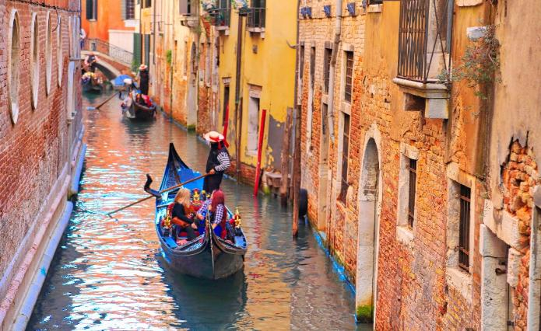

เมนูพิเศษ!!! พิซซ่าอิตาเลียน+สปาเก็ตตี้หมึกดำ
เที่ยง บริการอาหารกลางวัน ณ ภัตตาคาร (ท้องถิ่น)
จากนั้นนำทุกท่านเดินทางสู่ เวโรนา (Verona) เป็นเมืองเล็กๆ ในแคว้นเวเนโต ประเทศอิตาลี ได้รับการยกย่องให้เป็นเมืองมรดกโลกทางวัฒนธรรมโดยองค์การ UNESCO มีสมญานามว่า “Little Roman” โดยยังคงสภาพสถาปัตยกรรมจากสมัยโรมันไว้อย่างสมบูรณ์ จากนั้นนำท่านเดินทางสู่ Casa di Giulietta หรือ บ้านของจูเลียต ซึ่งตั้งอยู่บนถนน Via Cappello ณ เมืองเวโรนา ประเทศอิตาลี ด้วยความบรรเจิดทางวรรณศิลป์ของ วิลเลียม เชกสเปียร์ กวีเอกของโลก จึงได้นำสถานที่แห่งนี้มาสร้างเป็นฉากสำคัญในโศกนาฏกรรมรักเรื่อง โรมิโอและจูเลียต อันโด่งดัง ส่งผลให้บ้านหลังนี้กลายเป็นสถานที่ที่ผู้คนจากทั่วโลกต่างมุ่งหน้าไปเยี่ยมชม เพื่อสัมผัสบรรยากาศแห่งความรักและจินตนาการที่ถูกถ่ายทอดผ่านบทประพันธ์อันเป็นอมตะ
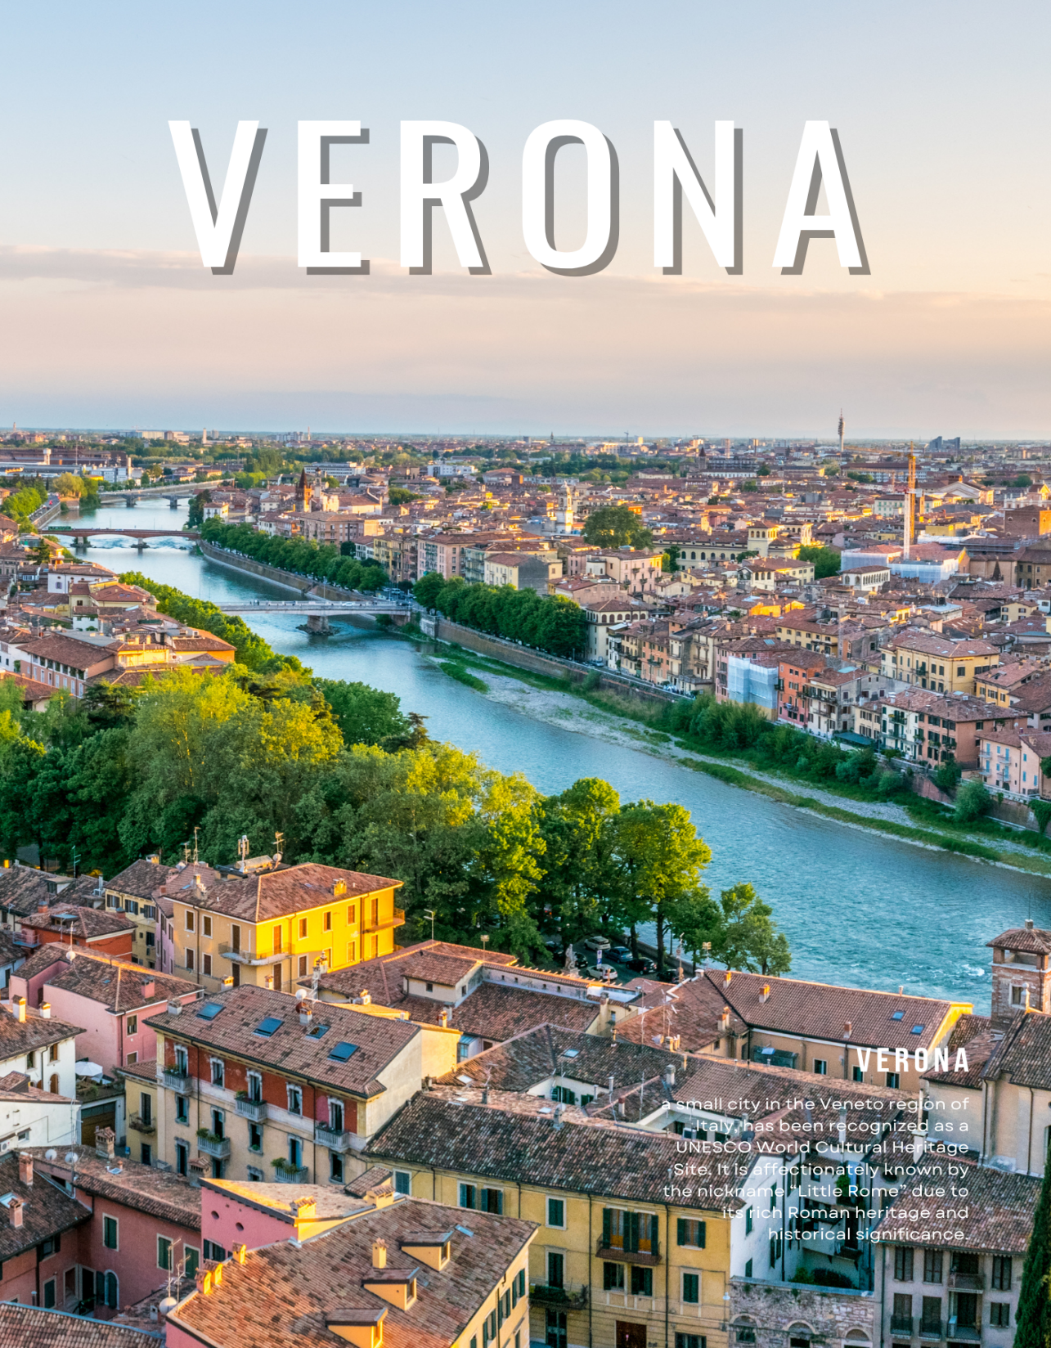

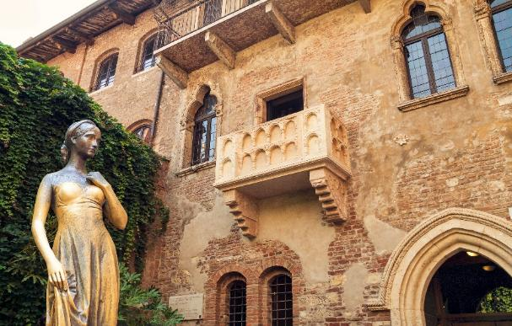
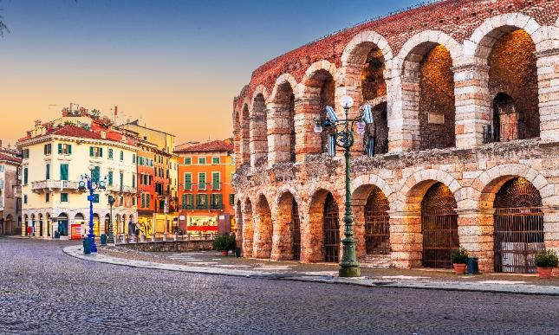
จากนั้นนำทุกท่านเดินผ่านชมสถานที่สำคัญอีกแห่งหนึ่งของเมืองเวโรนา Arena di Verona สนามกีฬากลางแจ้งอันยิ่งใหญ่ที่ตั้งอยู่บริเวณ Piazza Bra ใจกลางเมืองเวโรนา อัฒจันทร์แห่งนี้ถือเป็นหนึ่งในสถาปัตยกรรมศิลปะโรมันโบราณที่ทรงคุณค่าที่สุดแห่งหนึ่ง โดยมีอายุยาวนานกว่า 2,000 ปี และสามารถรองรับผู้ชมได้มากกว่า 15,000 คน Arena di Verona มีขนาดใหญ่เป็นอันดับต้น ๆ ของประเทศอิตาลี โดยจัดอยู่ในกลุ่ม 1 ใน 3 ของสนามกีฬาที่ยิ่งใหญ่ที่สุดของประเทศ ปัจจุบันยังคงถูกใช้งานอย่างต่อเนื่อง โดยเฉพาะในฐานะสถานที่จัดแสดงคอนเสิร์ตและการแสดงโอเปร่าอันเลื่องชื่อระดับโลก
Arena di Verona

Juliet’s house

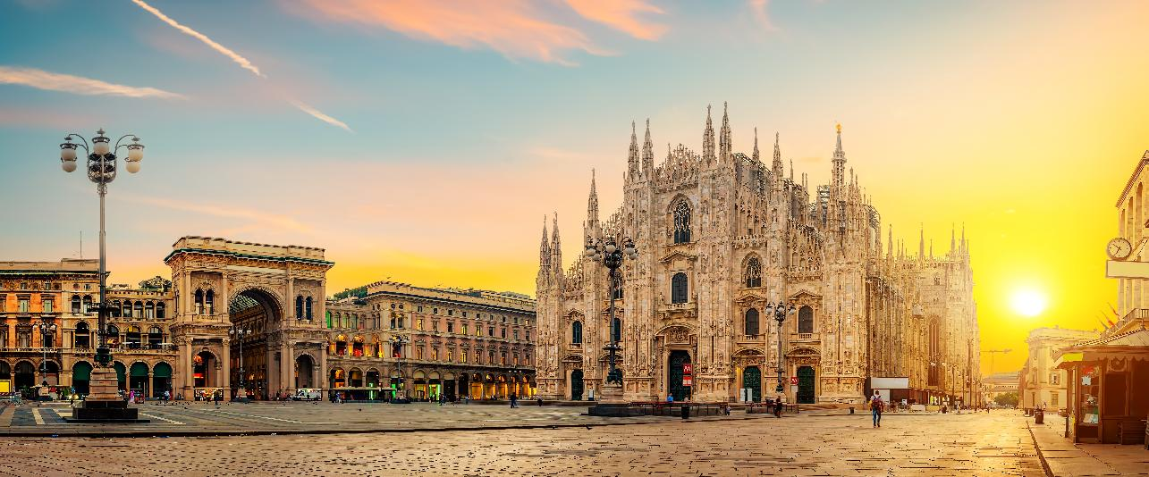
จากนั้นนำท่านเดินทางสู่ เมืองมิลาน (Milan) มิลานเป็นเมืองสำคัญทางตอนเหนือของประเทศอิตาลี ตั้งอยู่บนที่ราบลอมบาร์ดี โดยชื่อ "มิลาน" มีรากศัพท์มาจากภาษาของชาวเซลต์ คือ "Mid-Lan" ซึ่งมีความหมายว่า “กลางที่ราบ”เมืองมิลานมีชื่อเสียงระดับโลกในด้านแฟชั่น ศิลปะ และวัฒนธรรม และยังเป็นหนึ่งในเมืองหลักทางเศรษฐกิจของอิตาลีอีกด้วย นำท่านถ่ายภาพเป็นที่ระลึกบริเวณด้านหน้าของ “มหาวิหารมิลาน” (Duomo di Milano) หนึ่งในมหาวิหารสไตล์กอธิคที่ใหญ่ที่สุดในโลก (ค่าทัวร์ไม่รวมค่าเข้าชมในของมหาวิหารแห่งเมืองมิลาน)

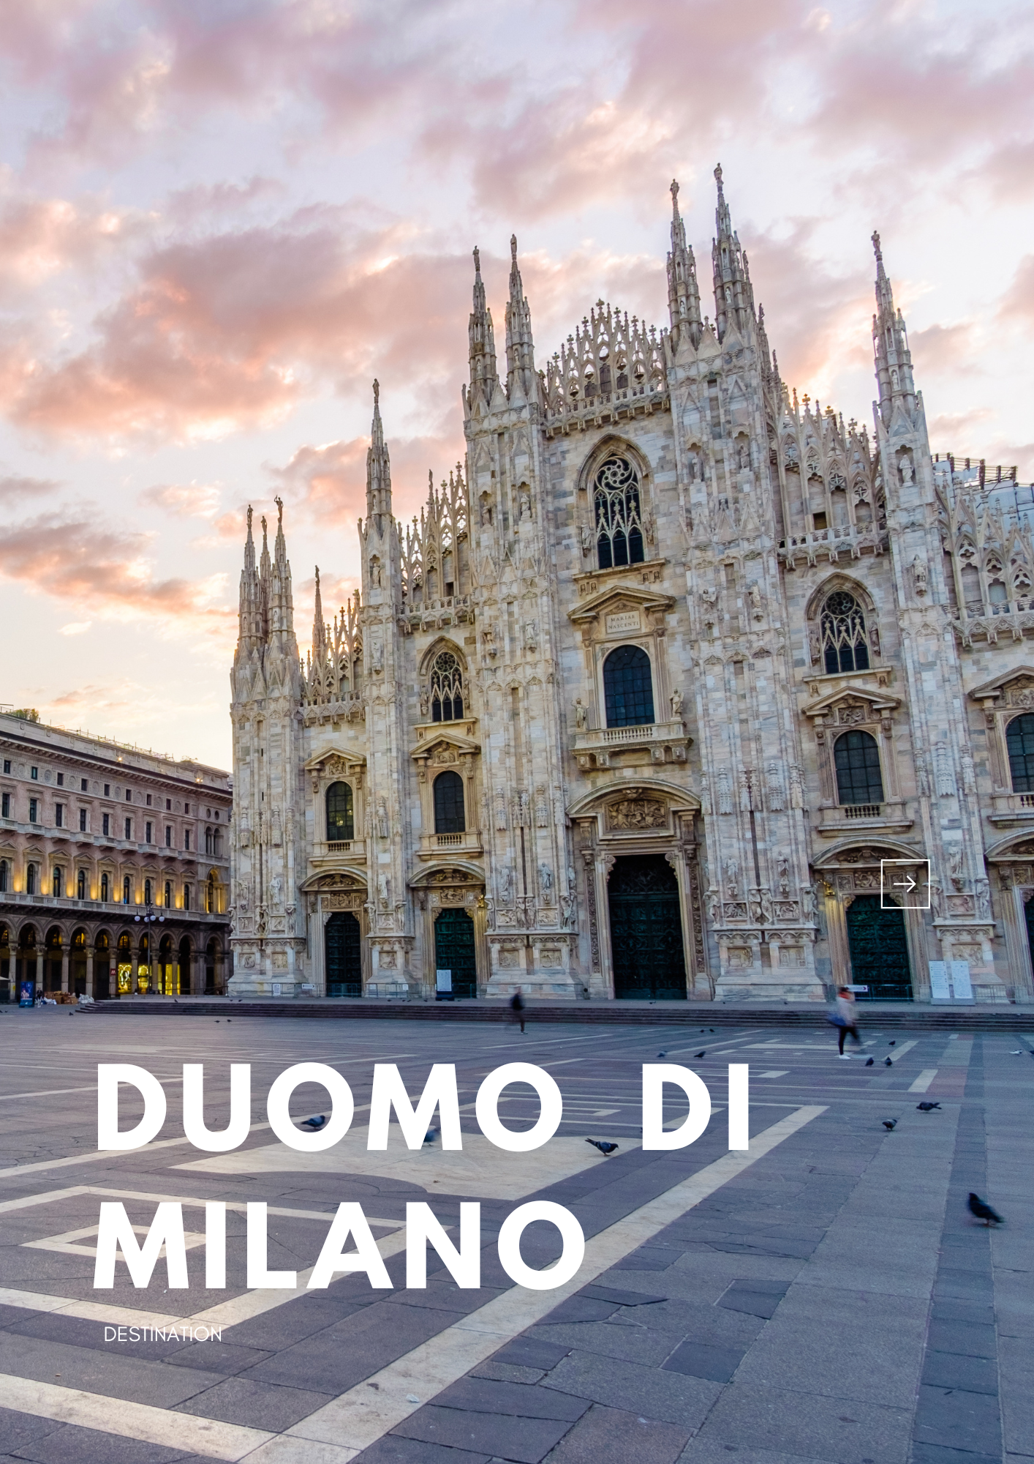

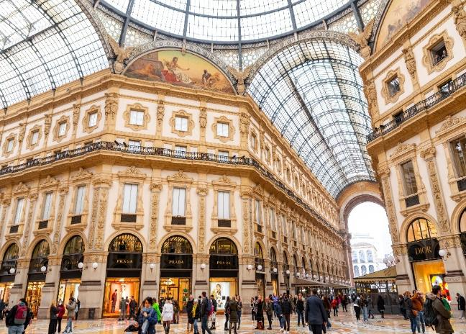
นอกจากนั้นให้ท่านได้เพลิดเพลินกับการช้อปปิ้งที่เก่าแก่ที่สุดแห่งหนึ่งของยุโรปที่ แกลเลอรี วิคเตอร์ เอ็มมานูเอล ที่ 2 (Galleria Vittorio Emanuele II) ซึ่งนับเป็นศูนย์การค้าที่เก่าแก่ หรูหรา และงดงามที่สุดแห่งหนึ่งของเมืองมิลาน มีแบรนด์เนมชั้นนำ อาทิ Prada, Versace, Armani, Dolce & Gabbana, Valentino Gucci, LOUIS VUITTON, Swarovski และอีกมากมาย
Galleria Vittorio Emanuele II
จากนั้นนำท่านเดินทางเข้าสู่ เมืองโคโม่ (Como) เมืองตากอากาศริมทะเลสาบที่มีชื่อเสียงของประเทศอิตาลี
ค่ำ บริการอาหารค่ำ ณ ภัตตาคาร
ที่พัก : Hotel Cruise หรือระดับใกล้เคียง

4
โคโม่ – ทะเลสาบโคโม่ – ฟ๊อกซ์ทาวน์ เอ้าท์เลท – ลูเซิร์น – อนุสาวรีย์สิงโต
สะพานไม้ชาเปล (B/-/D)

เช้า บริการอาหารเช้า ณ ห้องอาหารของโรงแรม
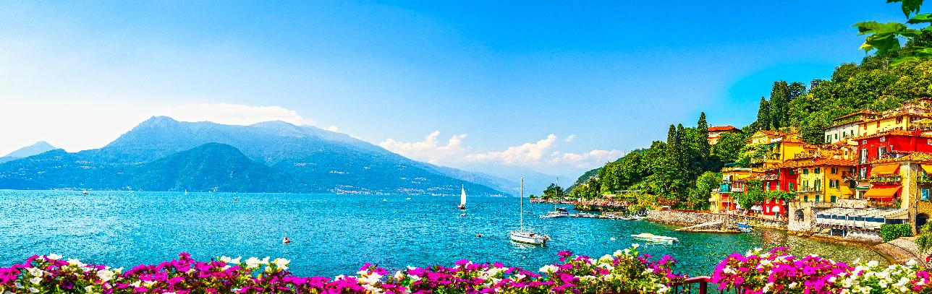
จากนั้นนำท่านเดินทางเข้าสู่ เมืองโคโม่ (Como) เมืองตากอากาศริมทะเลสาบที่มีชื่อเสียงของประเทศอิตาลี ตั้งอยู่ทางตอนเหนือของแคว้นลอมบาร์เดีย (Lombardy) ใกล้พรมแดนประเทศสวิตเซอร์แลนด์ แวะถ่ายภาพทะเลสาบโคโม่ (Lake Como) ซึ่งเป็นหนึ่งในทะเลสาบที่มีความสวยงามและโรแมนติกที่สุดในประเทศอิตาลี โอบล้อมด้วยภูเขาและหมู่บ้านเล็ก ๆ ที่ตั้งลดหลั่นอยู่ริมฝั่งทะเลสาบ พร้อมบรรยากาศเงียบสงบและทิวทัศน์ที่งดงามดุจภาพวาด ถือเป็นจุดหมายปลายทางยอดนิยมสำหรับผู้ที่ต้องการพักผ่อนท่ามกลางธรรมชาติและทัศนียภาพอันน่าประทับใจ

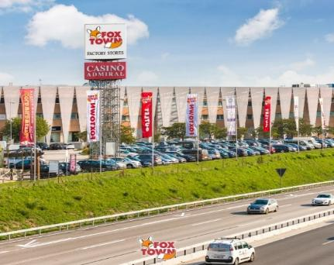
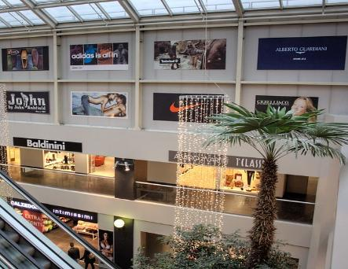
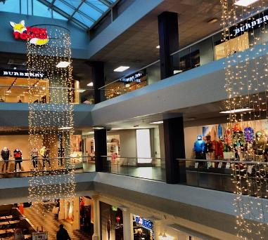
จากนั้นนำทุกท่านเดินทางสู่ ฟ๊อกซ์ทาวน์ เอ้าท์เลท (Fox Town Outlet) แหล่งรวมสินค้าแบรนด์เนมชื่อดัง ภายในศูนย์การค้าแบบเอาต์เล็ตขนาดใหญ่ ท่านสามารถเลือกช้อปปิ้งสินค้าแฟชั่น เครื่องแต่งกาย เครื่องประดับ รองเท้า รวมถึงสินค้าหลากหลายประเภทจากแบรนด์ชั้นนำ อาทิ Gucci, Prada, Burberry, Armani, Nike, Adidas และอื่น ๆ อีกมากมาย อิสระให้ท่านได้เพลิดเพลินกับการเลือกซื้อสินค้า ตามอัธยาศัย ท่ามกลางบรรยากาศที่สะดวกสบายและครบครัน

เที่ยง อิสระกับอาหารกลางวัน เพื่อความสะดวกในการใช้เวลาอย่างเต็มที่ในการช้อปปิ้ง
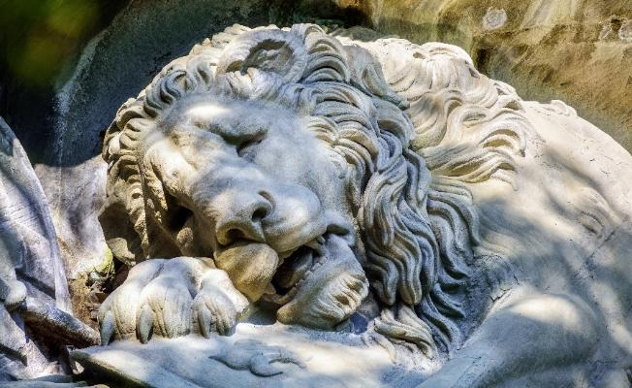
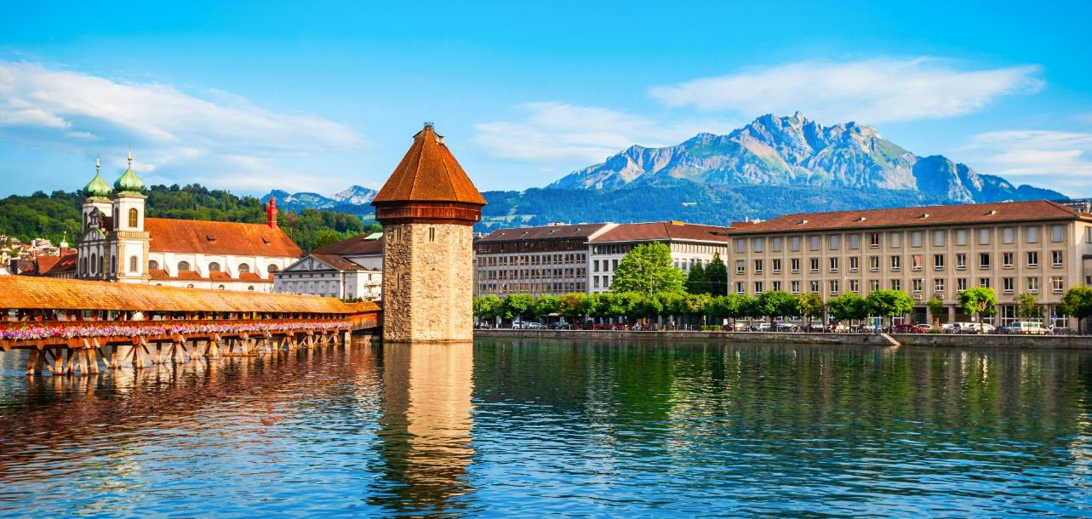
จากนั้นเดินทางสู่ เมืองลูเซิร์น (Luzern) เมืองลูเซิร์นถือเป็นหนึ่งในเมืองที่งดงามและมีเสน่ห์ที่สุดของประเทศสวิตเซอร์แลนด์ ด้วยทัศนียภาพที่สวยงามของทะเลสาบและภูเขาโดยรอบ ผสมผสานกับสถาปัตยกรรมเก่าแก่ที่ได้รับการอนุรักษ์ไว้เป็นอย่างดี นำท่านชมและถ่ายภาพเป็นที่ระลึกกับ อนุสาวรีย์สิงโต (Lion Monument) หรือ Löwendenkmal ที่เรียกว่า เลอเวินเด็งค์มาล หนึ่งในสัญลักษณ์สำคัญของเมืองลูเซิร์น อนุสาวรีย์แห่งนี้ถูกสร้างขึ้นเพื่อรำลึกถึงความกล้าหาญและความซื่อสัตย์ของทหารรับจ้างชาวสวิส ที่เสียชีวิตขณะปฏิบัติหน้าที่ในการปกป้องพระราชวังตุยเลอรี (Tuileries Palace) ระหว่างเหตุการณ์ปฏิวัติฝรั่งเศส เมื่อปี ค.ศ. 1792 นำท่านเดินทางสู่ สะพานไม้ชาเปล (Chapel Bridge) ซึ่งถือเป็นสัญลักษณ์สำคัญของเมืองลูเซิร์น และได้รับการยกย่องว่าเป็นสะพานไม้ที่เก่าแก่ที่สุดในโลก โดยสร้างขึ้นตั้งแต่ศตวรรษที่ 14 สะพานแห่งนี้ทอดยาวข้ามแม่น้ำรูสส์ (Reuss River) มีความโดดเด่นด้วยโครงสร้างไม้ที่ยังคงเอกลักษณ์ดั้งเดิม และหลังคาทรงลาดที่ปกคลุมตลอดแนวสะพาน ภายในประดับด้วยภาพวาดสามเหลี่ยมซึ่งสื่อถึงประวัติศาสตร์ของเมืองและเหตุการณ์สำคัญทางศาสนาในอดีต อิสระให้ท่านได้เดินชมเมืองและเลือกซื้อสินค้า ตามอัธยาศัย
Chapel Bridge

เมนูพิเศษ!!! อาหารไทยรสชาติถึงใจ
ค่ำ บริการอาหารค่ำ ณ ภัตตาคาร
ที่พัก : Grand Hotel Europe หรือระดับใกล้เคียง
5
ลูเซิร์น - เลาเทอร์บรุนเนน – นั่งรถไฟชมวิวพิชิตยอดเขาจุงเฟรา - ถ้ำน้ำแข็ง 1,000 ปี
ลานหิมะพลาโต -นั่งกระเช้า EIGER EIGER EXPRESS – สตราสบูร์ก - มหาวิหารนอทร์-ดาม แห่งสตราสบูร์ก (B/L/D)

เช้า บริการอาหารเช้า ณ ห้องอาหารของโรงแรม
จากนั้นนำท่านเดินทางเข้าสู่ หมู่บ้านเลาเทอร์บรุนเนน (Lauterbrunnen) ผ่านชมหนึ่งในหมู่บ้านที่มีความงดงามและเงียบสงบที่สุดแห่งหนึ่งของประเทศสวิตเซอร์แลนด์ ตลอดเส้นทางท่านจะได้เพลิดเพลินกับ
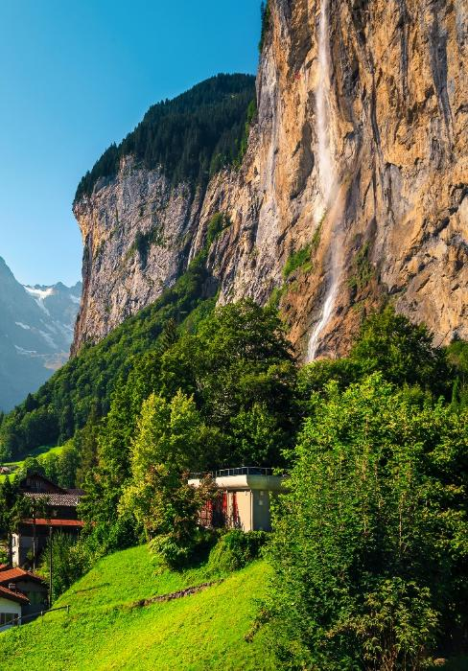
ทัศนียภาพอันสวยงามของธรรมชาติ ทุ่งหญ้าเขียวขจี บ้านไม้แบบสวิส และภูเขาสูงที่โอบล้อมหมู่บ้านไว้อย่างงดงาม นำท่านผ่านชม น้ำตกชเตาบ์บาค (Staubbach Waterfall) หนึ่งในสัญลักษณ์สำคัญของหมู่บ้านเลาเทอร์บรุนเนน ซึ่งเป็นน้ำตกที่มีความสูงถึง 297 เมตร ไหลลงมาจากหน้าผาสูงชันอย่างอ่อนช้อยราวกับม่านน้ำโปร่งใส สร้างความประทับใจแก่ผู้มาเยือนอย่างยิ่ง

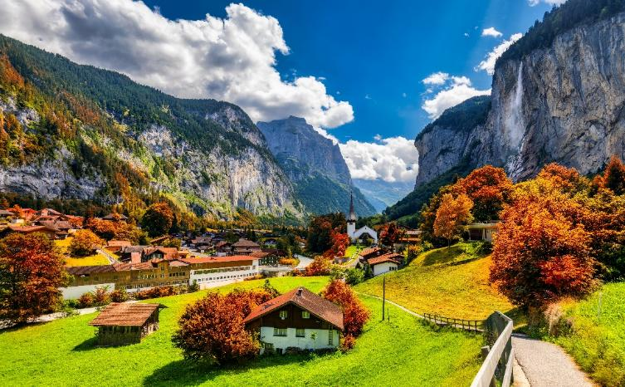
น้ำตกชเตาบ์บาค
(Staubbach Waterfall)

จากนั้นนำท่านเดินสู่ สถานีรถไฟเลาเทอร์บรุนเนน เพื่อโดยสาร รถไฟฟันเฟืองสายพิเศษ (Cogwheel Railway) ขบวนพิเศษที่ออกแบบด้วยกระจกบานใหญ่เป็นพิเศษ เพื่อให้ท่านสามารถชมทัศนียภาพอันงดงามของเทือกเขาแอลป์ได้อย่างเต็มอิ่ม นำท่านเดินทางสู่ ยอดเขาจุงเฟรา (Jungfraujoch) ที่ได้ชื่อว่าเป็น "สถานีรถไฟที่สูงที่สุดในยุโรป" โดยยอดเขาแห่งนี้ได้รับการขึ้นทะเบียนเป็น "มรดกโลกทางธรรมชาติแห่งแรกของยุโรป" โดยองค์การยูเนสโก ระหว่างทาง นำท่าน เปลี่ยนขบวนรถไฟ ณ สถานีไคลน์ไชเด็ค (Kleine Scheidegg) เพื่อโดยสารรถไฟฟันเฟืองอีกขบวน ซึ่งจะนำท่านเดินทางลอดอุโมงค์ที่ถูกขุดเจาะผ่านภูเขาโดยวิศวกรชาวสวิส ณ ความสูงเหนือระดับน้ำทะเลถึง 3,454 เมตร สู่ สถานีรถไฟยอดเขาจุงเฟรา (Jungfraujoch Station) ซึ่งตั้งอยู่บนความสูง 11,333 ฟุต หรือประมาณ 3,454 เมตร เหนือระดับน้ำทะเล ยอดเขาจุงเฟรา มีความหมายว่า “สาวน้อย” (The Maiden) เป็นจุดหมายปลายทางในฝันของนักเดินทางจากทั่วโลก ที่จะได้สัมผัสกับหิมะตลอดทั้งปี และได้รับการยกย่องว่าเป็น Top of Europe
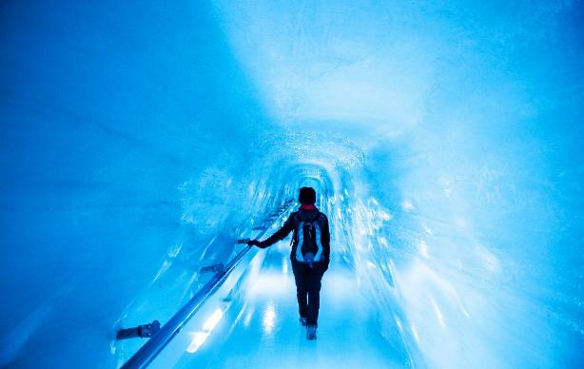
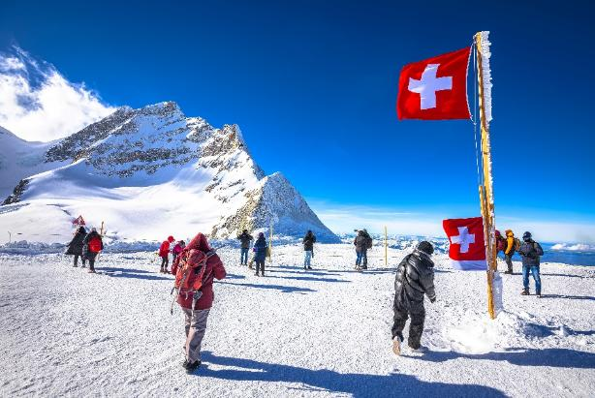
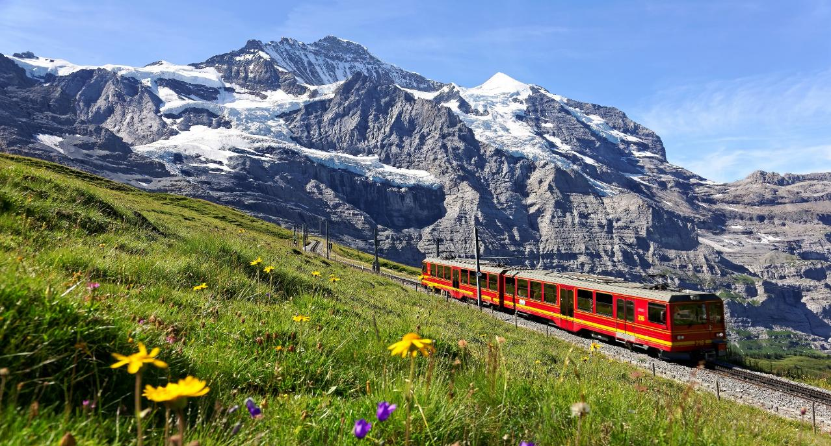
จากนั้นนำท่าน เข้าชม “ถ้ำน้ำแข็ง 1,000 ปี” (Ice Palace) หนึ่งในไฮไลต์สำคัญบนยอดเขาจุงเฟรา ซึ่งเป็นถ้ำที่เกิดขึ้นจากการแกะสลักภายใต้ธารน้ำแข็งอันเก่าแก่ที่มีอายุมากกว่า 1,000 ปี ตั้งอยู่ลึกลงไปประมาณ 30 เมตรใต้ธารน้ำแข็งภายในถ้ำเต็มไปด้วยงานศิลปะจากน้ำแข็งแกะสลักอย่างประณีตในรูปแบบต่าง ๆ ไม่ว่าจะเป็นสัตว์น้ำแข็งหรือประติมากรรมอันงดงามที่แสดงถึงความสามารถและความพิถีพิถันของช่างฝีมือ ท่านสามารถเก็บภาพประทับใจไว้เป็นที่ระลึกท่ามกลางบรรยากาศอันเย็นฉ่ำและน่าตื่นตาตื่นใจ จากนั้นนำท่านโดยสารลิฟต์ขึ้นสู่ชั้นบนของอาคาร ให้ท่านได้สัมผัสกับ ลานหิมะพลาโต (Snow Plateau) บนเขาจุงเฟรารับอากาศบริสุทธิ์และชมทัศนียภาพของ ธารน้ำแข็งอะเล็ตช์ (Aletsch Glacier) อย่างใกล้ชิด ธารน้ำแข็งแห่งนี้ถือเป็นธารน้ำแข็งที่ยาวที่สุดในเทือกเขาแอลป์ และได้รับการขึ้นทะเบียนเป็น มรดกโลกทางธรรมชาติ โดยองค์การยูเนสโก ด้วยความยาวกว่า 22 กิโลเมตร
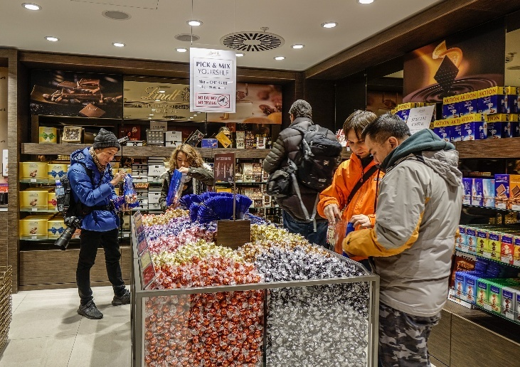
อะเล็ตช์กลายเป็นหนึ่งในภูมิทัศน์ธรรมชาติที่งดงามและยิ่งใหญ่ที่สุดของยุโรป ท่านจะมีเวลาอิสระเพื่อเพลิดเพลินกับกิจกรรมบนลานหิมะ ท่ามกลางบรรยากาศที่ปกคลุมด้วยหิมะขาวโพลนตลอดทั้งปี พร้อมเก็บภาพความทรงจำอันประทับใจภายในอาคาร Jungfraujoch – Top of Europe ยังมีห้องนิทรรศการให้ความรู้เกี่ยวกับประวัติศาสตร์การสร้างเส้นทางรถไฟขึ้นสู่ยอดเขาจุงเฟรา ตลอดจนร้านค้าจำหน่ายผลิตภัณฑ์ชื่อดังของสวิตเซอร์แลนด์ อาทิ ร้านช็อกโกแลตลินด์ (Lindt Swiss Chocolate Heaven) และร้านของที่ระลึก
เที่ยง บริการอาหารกลางวัน ณ ภัตตาคารบนเขาจุงเฟรา
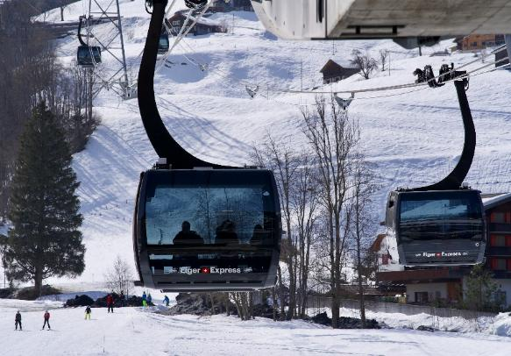
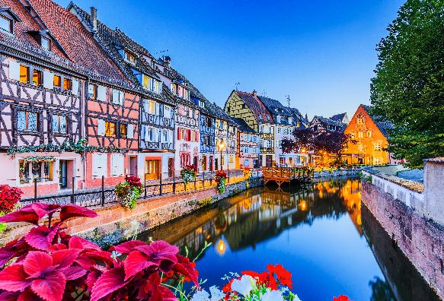
ได้เวลาอันสมควร นำท่านเดินทางลงจากยอดเขาจุงเฟราโดย รถไฟฟันเฟือง สู่ สถานีไอเกอร์ (Eiger Station) จากนั้นเปลี่ยนการเดินทางเป็นการโดยสาร นั่งกระเช้าไฟฟ้า Eiger Express เพื่อชมวิวแบบพาโนรามาของเทือกเขาแอลป์ โดยใช้เวลาในการเดินทางเพียง 12 นาที ท่านจะได้เพลิดเพลินกับทัศนียภาพของภูเขา ทุ่งหญ้า และหมู่บ้านที่กระจายตัวอยู่ท่ามกลางธรรมชาติระหว่างเส้นทางสู่ สถานีกริลเดลวาลด์กรุนด์ (Grindelwald Grund)
จากนั้นนำท่านเดินทางสู่ เมืองสตราสบูร์ก (Strasbourg) เมืองหลวงแห่งแคว้นแกรนด์เอสต์ (Grand Est) ทางตะวันออกเฉียงเหนือของประเทศฝรั่งเศส ซึ่งตั้งอยู่ใกล้พรมแดนประเทศเยอรมนี สตราสบูร์กเป็นเมืองที่มีความสำคัญทั้งทางประวัติศาสตร์ วัฒนธรรม และการเมือง โดยเฉพาะในฐานะที่เป็นที่ตั้งของรัฐสภายุโรป (European Parliament) อีกทั้งยังมีเมืองเก่าซึ่งได้รับการขึ้นทะเบียนเป็นมรดกโลกโดยองค์การยูเนสโก (UNESCO)
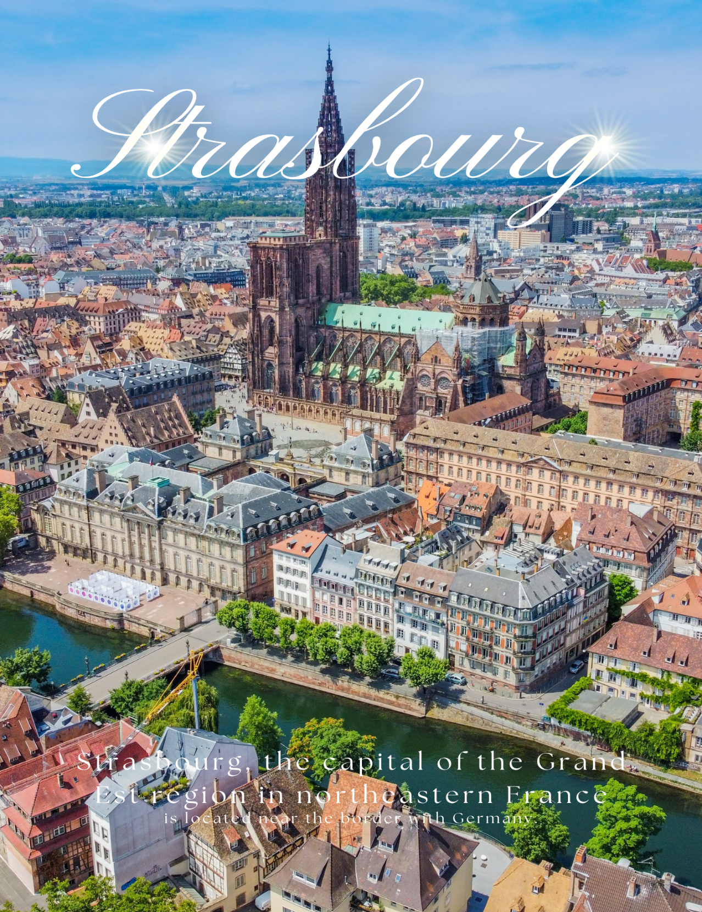

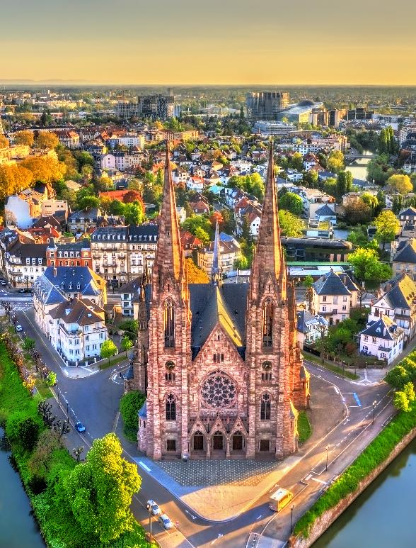
จากนั้นนำท่านเก็บภาพความประทับใจ ณ มหาวิหารนอทร์-ดามแห่งสตราสบูร์ก (Cathédrale Notre-Dame de Strasbourg)
หนึ่งในผลงานสถาปัตยกรรมแบบกอธิกที่ยิ่งใหญ่ที่สุดของยุโรป โดดเด่นด้วยหอระฆังสูงที่เคยเป็นสิ่งปลูกสร้างที่สูงที่สุดในโลกช่วงศตวรรษที่ 17 ภายในมหาวิหารมีนาฬิกาดาราศาสตร์โบราณ (Astronomical Clock) อันวิจิตร และกระจกสีบานใหญ่ที่งดงาม ถือเป็นจุดแลนด์มาร์กสำคัญของเมืองที่นักท่องเที่ยวไม่ควรพลาด

Cathédrale Notre-Dame
de Strasbourg

ค่ำ บริการอาหารค่ำ ณ ภัตตาคาร
ที่พัก : AC Hotel Strasbourg หรือระดับใกล้เคียง
6
สตราสบูร์ก – รถไฟ TGV – ปารีส – เข้าชมพิพิธภัณฑ์ลูฟวร์ - Duty Free อิสระช้อปปิ้ง
ล่องเรือชมแม่น้ำแซนน์ - ขึ้นชมชั้น 2 ของ “หอไอเฟล” (B/L/D)

เช้า บริการอาหารเช้า ณ ห้องอาหารของโรงแรม
นำท่านออกเดินทางสู่มหานครปารีส (Paris) เมืองหลวงของประเทศฝรั่งเศส ศูนย์กลางแห่งศิลปะ แฟชั่น วัฒนธรรม และประวัติศาสตร์อันยาวนาน โดยเดินทางด้วยรถไฟความเร็วสูง TGV (Train à Grande Vitesse) ซึ่งเป็นระบบขนส่งทางรางที่มีชื่อเสียงของฝรั่งเศส โดดเด่นด้วยความสะดวกรวดเร็วและความปลอดภัย ให้ท่านได้เพลิดเพลินกับทัศนียภาพระหว่างทางสู่เมืองแห่งแสงสีอย่างสะดวกสบาย
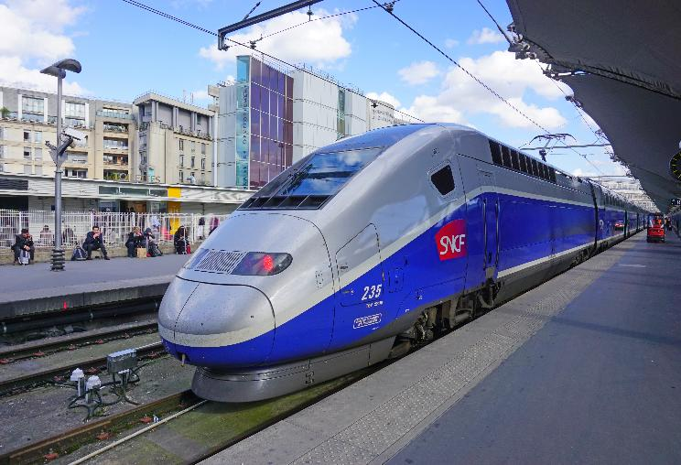

เที่ยง บริการอาหารกลางวัน ณ ภัตตาคาร
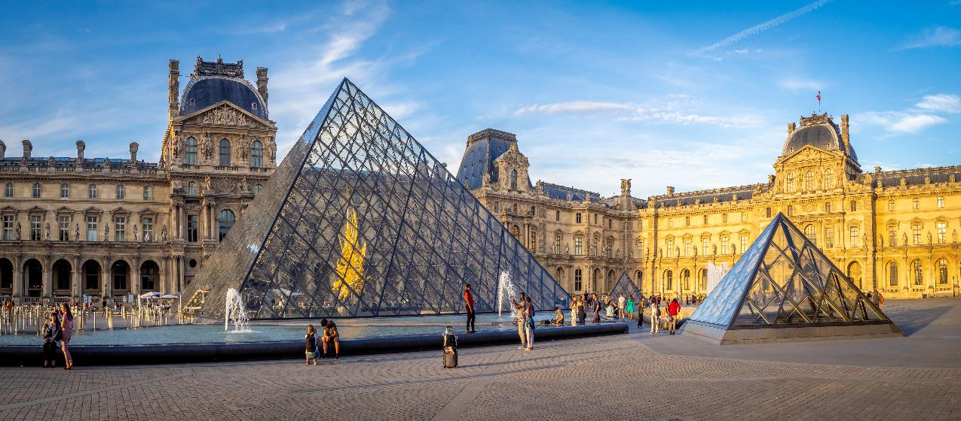
นำท่านเดินทางเพื่อ เข้าชมภายในพิพิธภัณฑ์ลูฟวร์ (Louvre Museum) หนึ่งในพิพิธภัณฑ์ศิลปะที่มีชื่อเสียงที่สุด เก่าแก่ที่สุด และใหญ่ที่สุดแห่งหนึ่งของโลก ตั้งอยู่ใจกลางกรุงปารีส เดิมเคยเป็นพระราชวังหลวงในสมัยราชวงศ์ฝรั่งเศส ก่อนจะได้รับการปรับเปลี่ยนให้เป็นพิพิธภัณฑ์ศิลปะในปัจจุบัน ภายในจัดแสดงผลงานระดับโลกมากมาย อาทิ ภาพวาดโมนาลิซา (Mona Lisa) ของเลโอนาร์โด ดา วินชี รูปปั้นเทพวีนัสแห่งมิโล (Venus de Milo) และสฟิงซ์แห่งอียิปต์โบราณ ให้ท่านได้ดื่มด่ำกับศิลปะจากหลากหลายอารยธรรมทั่วโลกอย่างจุใจ
Louvre Museum

นำท่านเพลิดเพลินกับการ ช้อปปิ้งสินค้าปลอดภาษี ณ ร้าน Benlux Louvre Duty Free ที่คัดสรรสินค้าคุณภาพระดับพรีเมียมจากหลากหลายแบรนด์ชั้นนำของโลกไว้ให้เลือกสรร ไม่ว่าจะเป็น น้ำหอม เครื่องสำอาง เสื้อผ้า กระเป๋าเดินทาง และ สินค้าแฟชั่นแบรนด์เนม อื่น ๆ อีกมากมาย โดยทุกท่านสามารถเลือกซื้อของฝากหรือของใช้ส่วนตัวได้อย่างอิสระพร้อมทั้งรับสิทธิพิเศษด้านราคาและบริการปลอดภาษี
นำท่าน “ล่องเรือชมแม่น้ำแซนน์” (Seine River Cruise) สัมผัสอีกหนึ่งประสบการณ์สุดประทับใจในการชมความงดงามของมหานครปารีสจากมุมมองที่แตกต่าง โดยการล่องเรือไปตามลำน้ำแซนน์ซึ่งไหลผ่านใจกลางกรุงปารีส บรรยากาศระหว่างการล่องเรือจะทำให้ท่านได้สัมผัสถึงเสน่ห์ของปารีสในอีกแง่มุมหนึ่งที่งดงาม อ่อนช้อย และเปี่ยมด้วยมนต์ขลัง เหมาะแก่การเก็บภาพความทรงจำตลอดเส้นทาง ทั้งยังแสดงให้เห็นถึงเหตุผลที่ปารีสได้รับการขนานนามว่าเป็นหนึ่งใน มหานครที่โรแมนติกและงดงามที่สุดของโลก
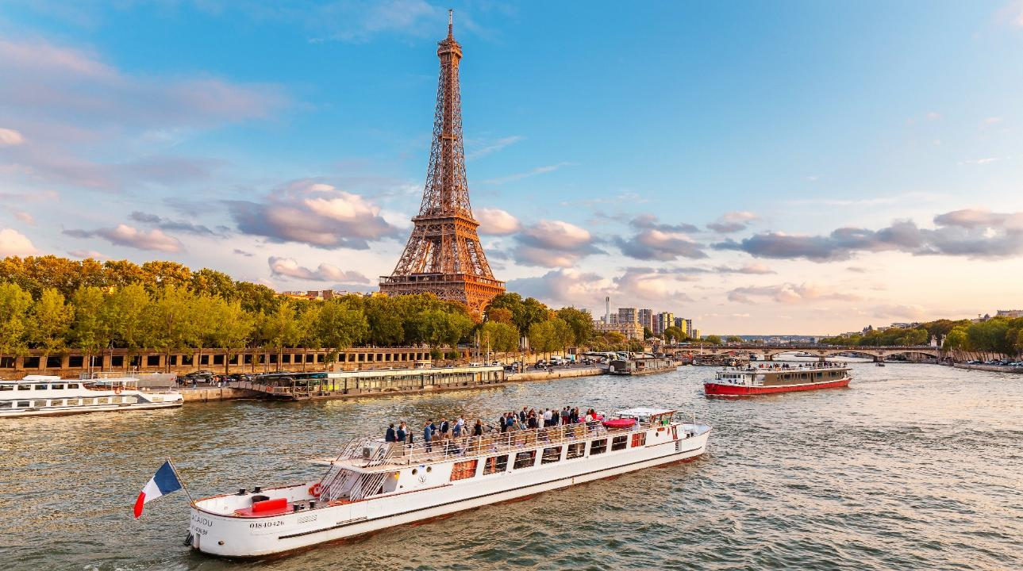
Seine River Cruise

เมนูพิเศษ!!! หอยเอสคาร์โก้ + สเต็กให้ท่านได้เลือก
เนื้อ, เป็ด, ปลา และไก่ + ไวน์แดงฝรั่งเศส
ค่ำ บริการอาหารค่ำ ณ ภัตตาคาร (ท้องถิ่น)

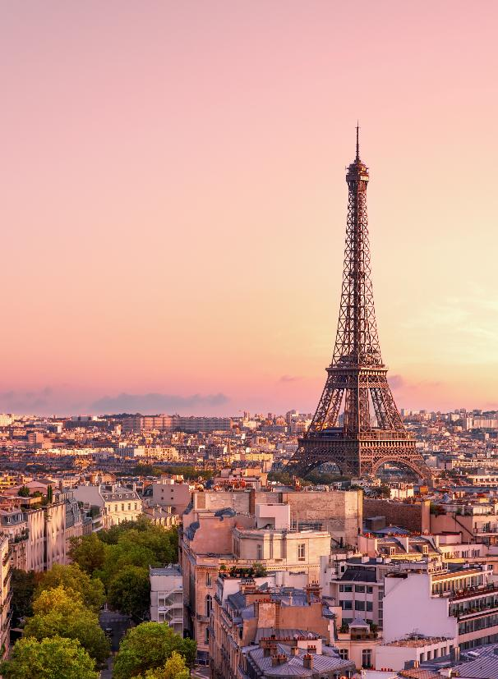
จากนั้นนำทุกท่านขึ้นสู่หอไอเฟล ชั้นที่ 2 (Eiffel Tower Level 2) แลนด์มาร์กสำคัญของกรุงปารีสและสัญลักษณ์อันโด่งดังของประเทศฝรั่งเศส ให้ท่านได้ชมวิวมุมสูงของมหานครปารีสแบบพาโนรามา เพลิดเพลินกับทัศนียภาพของแม่น้ำแซน อาคารสถาปัตยกรรมอันงดงาม และบรรยากาศเมืองหลวงที่เปี่ยมด้วยเสน่ห์จากมุมมองอันน่าประทับใจ

Eiffel Tower

ที่พัก : Mercure Paris La Defense หรือระดับใกล้เคียง

7
ปารีส – เข้าชมพระราชวังแวร์ซายย์ – จัตุรัสทรอคาเดโร - ประตูชัยฝรั่งเศส
(Arc de Triomphe) - ห้างแกลลารี-ลาฟาแยตต์ อิสระช้อปปิ้ง (B/-/-)

เช้า บริการอาหารเช้า ณ ห้องอาหารของโรงแรม
จากนั้นนำท่านเข้าชมความงดงามของ “พระราชวังแวร์ซายย์” (Palace of Versailles) หนึ่งในสถานที่สำคัญทางประวัติศาสตร์และวัฒนธรรมของประเทศฝรั่งเศส ซึ่งได้รับการขึ้นทะเบียนเป็น มรดกโลกโดยองค์การยูเนสโก และได้รับการยกย่องให้เป็น หนึ่งในเจ็ดสิ่งมหัศจรรย์ของโลกยุคใหม่ ด้วยความยิ่งใหญ่ โอ่อ่า และงดงามของตัวอาคาร พร้อมทั้งสวนสไตล์ฝรั่งเศสที่ได้รับการออกแบบและตกแต่งไว้อย่างประณีตและมีเอกลักษณ์พระราชวังแห่งนี้ได้รับการก่อสร้างขึ้นในสมัย พระเจ้าหลุยส์ที่ 14 แห่งราชวงศ์บูร์บง ผู้ทรงมีพระราชประสงค์ให้พระราชวังแวร์ซายย์เป็นสัญลักษณ์แห่งพระราชอำนาจและความรุ่งเรืองของราชสำนักฝรั่งเศส โดยใช้สถาปัตยกรรมแบบบาโรกผสานความอลังการในทุกรายละเอียดของการออกแบบ
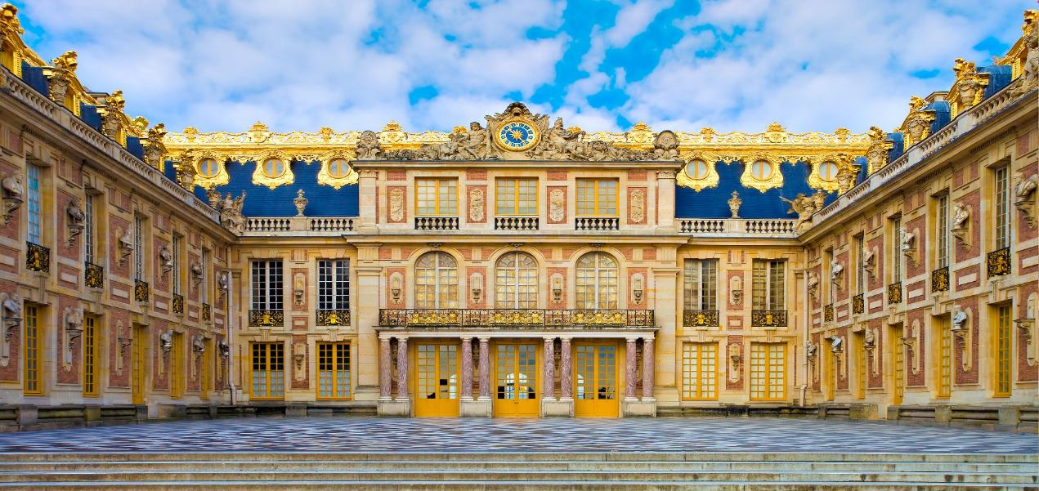
Palace of Versailles
ภายในการเยี่ยมชม ท่านจะได้รับฟังคำบรรยายจาก ไกด์ประจำพระราชวัง ซึ่งจะนำท่านชมห้องต่าง ๆ อันทรงคุณค่าทางศิลปะและประวัติศาสตร์ อาทิ ห้องเฮอร์คิวลีส (Hercules Room) ซึ่งประดับด้วยจิตรกรรมฝาผนังขนาดใหญ่และงดงาม ห้องวีนัส (Venus Room) ที่ตกแต่งด้วยหินอ่อนและโคมไฟระย้าอันหรูหรา
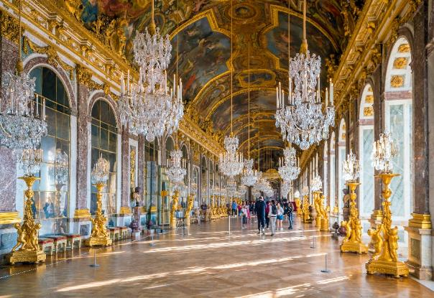
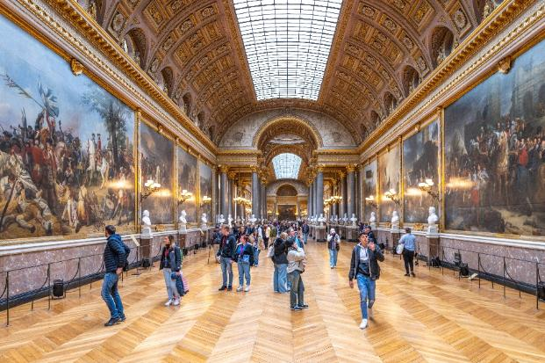
ห้องอพอลโล (Apollo Room) ซึ่งเป็นห้องบัลลังก์ของพระเจ้าหลุยส์ที่ 14 ห้องนโปเลียน (Napoleon Room) ที่แสดงถึงอิทธิพลของจักรวรรดิฝรั่งเศส
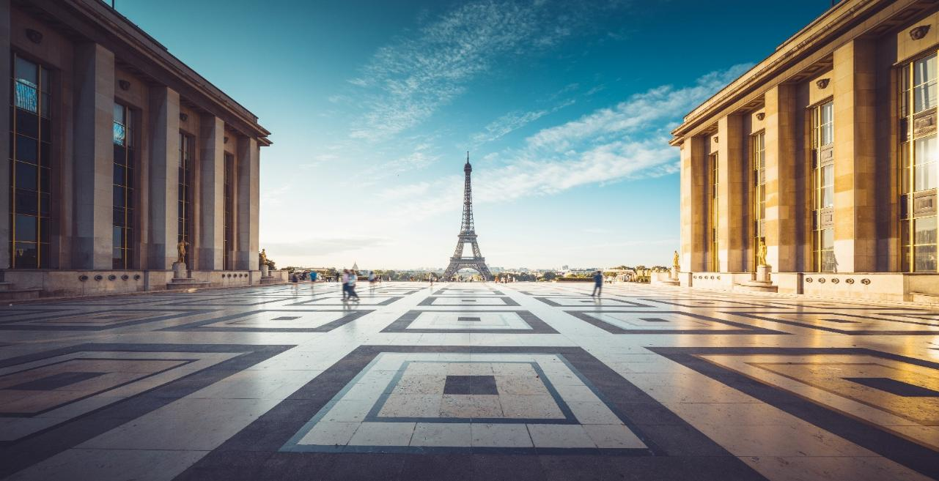
จากนั้นนำท่านเดินทางสู่ จัตุรัสทรอกาเดโร (Trocadéro) จุดชมวิวหอไอเฟล ที่งดงามและโด่งดังที่สุดในกรุงปารีส ซึ่งได้รับความนิยมอย่างมากทั้งในหมู่นักท่องเที่ยวและช่างภาพจากทั่วโลก ด้วยทำเลที่ตั้งอยู่ตรงข้ามหอไอเฟลโดยไม่มีสิ่งปลูกสร้างบดบัง ทําให้สามารถชื่นชมและเก็บภาพ หอไอเฟล (Eiffel Tower) ได้อย่างเต็มตาและงดงามในทุกมุมมอง บริเวณจัตุรัสทรอกาเดโรแห่งนี้ ในอดีตเคยใช้เป็นสถานที่จัดงานสำคัญระดับประเทศมาแล้วหลายครั้ง แต่สิ่งที่ทำให้พื้นที่แห่งนี้เป็นที่รู้จักอย่างกว้างขวาง คือ ทัศนียภาพอันโดดเด่นของหอไอเฟล ที่สามารถมองเห็นได้อย่างชัดเจนและสวยงามเป็นพิเศษ โดยเฉพาะในช่วงเวลาพระอาทิตย์ขึ้นหรือตกดินที่แสงเงาสะท้อนลงบนโครงสร้างโลหะของหอ ทำให้ภาพที่ปรากฏอยู่ตรงหน้าชวนประทับใจอย่างยิ่ง
จากนั้นนำท่านถ่ายภาพเป็นที่ระลึกกับ ประตูชัยอาร์กเดอทรียงฟ์ (Arc de Triomphe) หนึ่งในแลนด์มาร์กที่สำคัญและยิ่งใหญ่ที่สุดแห่งกรุงปารีส ตั้งตระหง่านอยู่บริเวณ จัตุรัสชาร์ลส์ เดอ โกลล์ (Place Charles de Gaulle) ซึ่งเป็นศูนย์กลางของวงเวียนที่เชื่อมต่อถนนสายสำคัญทั้งสิ้น 12 สายของเมืองเข้าไว้ด้วยกัน โดยมี ถนนช็องเซลีเซ่ (Avenue des Champs-Élysées) เป็นถนนสายหลักที่ทอดยาวออกจากประตูชัยแห่งนี้

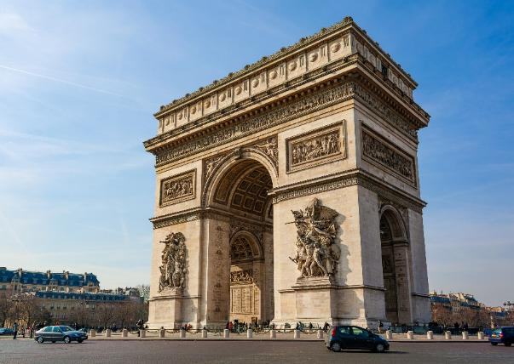
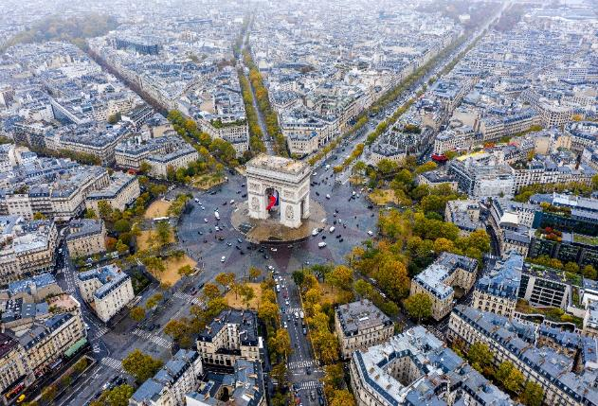

เที่ยง อิสระกับอาหารกลางวัน เพื่อความสะดวกในการใช้เวลาอย่างเต็มที่ในการช้อปปิ้ง
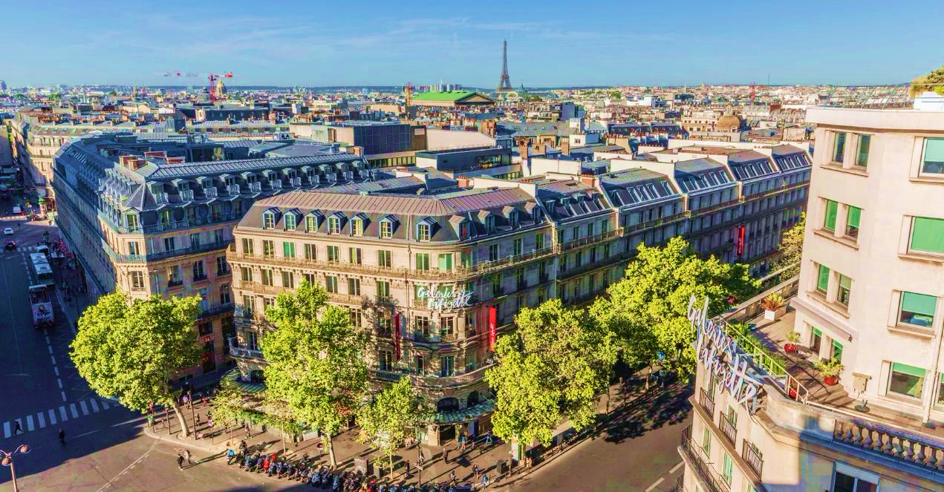
จากนั้นนำท่านเดินทางสู่ ห้างสรรพสินค้าแกลลารี ลาฟาแยตต์ (Galeries Lafayette) ห้างสรรพสินค้าชื่อดังระดับโลกใจกลางกรุงปารีส ซึ่งได้รับการขนานนามว่าเป็นสวรรค์ของนักช้อป ด้วยอาคารสถาปัตยกรรมอันงดงามและหรูหราในสไตล์อาร์ตนูโวอันเป็นเอกลักษณ์ พร้อมรวบรวมสินค้าแบรนด์เนมชั้นนำไว้อย่างครบครัน อาทิ Chanel, Louis Vuitton, Hermès, Gucci, Dior, Prada, Longchamp และอื่น ๆ อีกมากมาย

ค่ำ อิสระสำหรับมื้อค่ำตามอัธยาศัย เพื่อให้ทุกท่านได้ใช้เวลาช้อปปิ้งอย่างเต็มที่และสะดวกสบาย
ที่พัก : Mercure Paris La Defense หรือระดับใกล้เคียง

8
ปารีส – เดินทางกลับ
(B/-/-)

เช้า บริการอาหารเช้า ณ ห้องอาหารของโรงแรม
ได้เวลานัดหมายอันสมควร นำท่านเดินทางสู่ ท่าอากาศยานชาร์ล เดอ โกล (Charles de Gaulle Airport) เพื่อเตรียมตัวสำหรับการเดินทางกลับสู่ประเทศไทย
13.40 น. ออกเดินทางสู่ ท่าอากาศยานสุวรรณภูมิ ประเทศไทย เที่ยวบินที่ TG931
9
สนามบินสุวรรณภูมิ

05.55 น. เดินทางถึงประเทศไทยโดยสวัสดิภาพ จบทริปสุดประทับใจ พร้อมความทรงจำอันงดงามจากการเดินทาง
หมายเหตุ:
กำหนดการเดินทางอาจมีการเปลี่ยนแปลงได้ตามความเหมาะสม ทั้งนี้ขึ้นอยู่กับสภาพอากาศ สภาพการจราจร ความล่าช้าของสายการบิน หรือสถานการณ์ในต่างประเทศในขณะนั้น เพื่อความเหมาะสมและความปลอดภัยสูงสุดในการเดินทาง บริษัทฯ ขอสงวนสิทธิ์ในการปรับเปลี่ยนโปรแกรมตามดุลยพินิจของหัวหน้าทัวร์ ซึ่งจะพิจารณาจากความเป็นไปได้ ความเหมาะสม และผลประโยชน์ของคณะผู้เดินทางเป็นสำคัญ

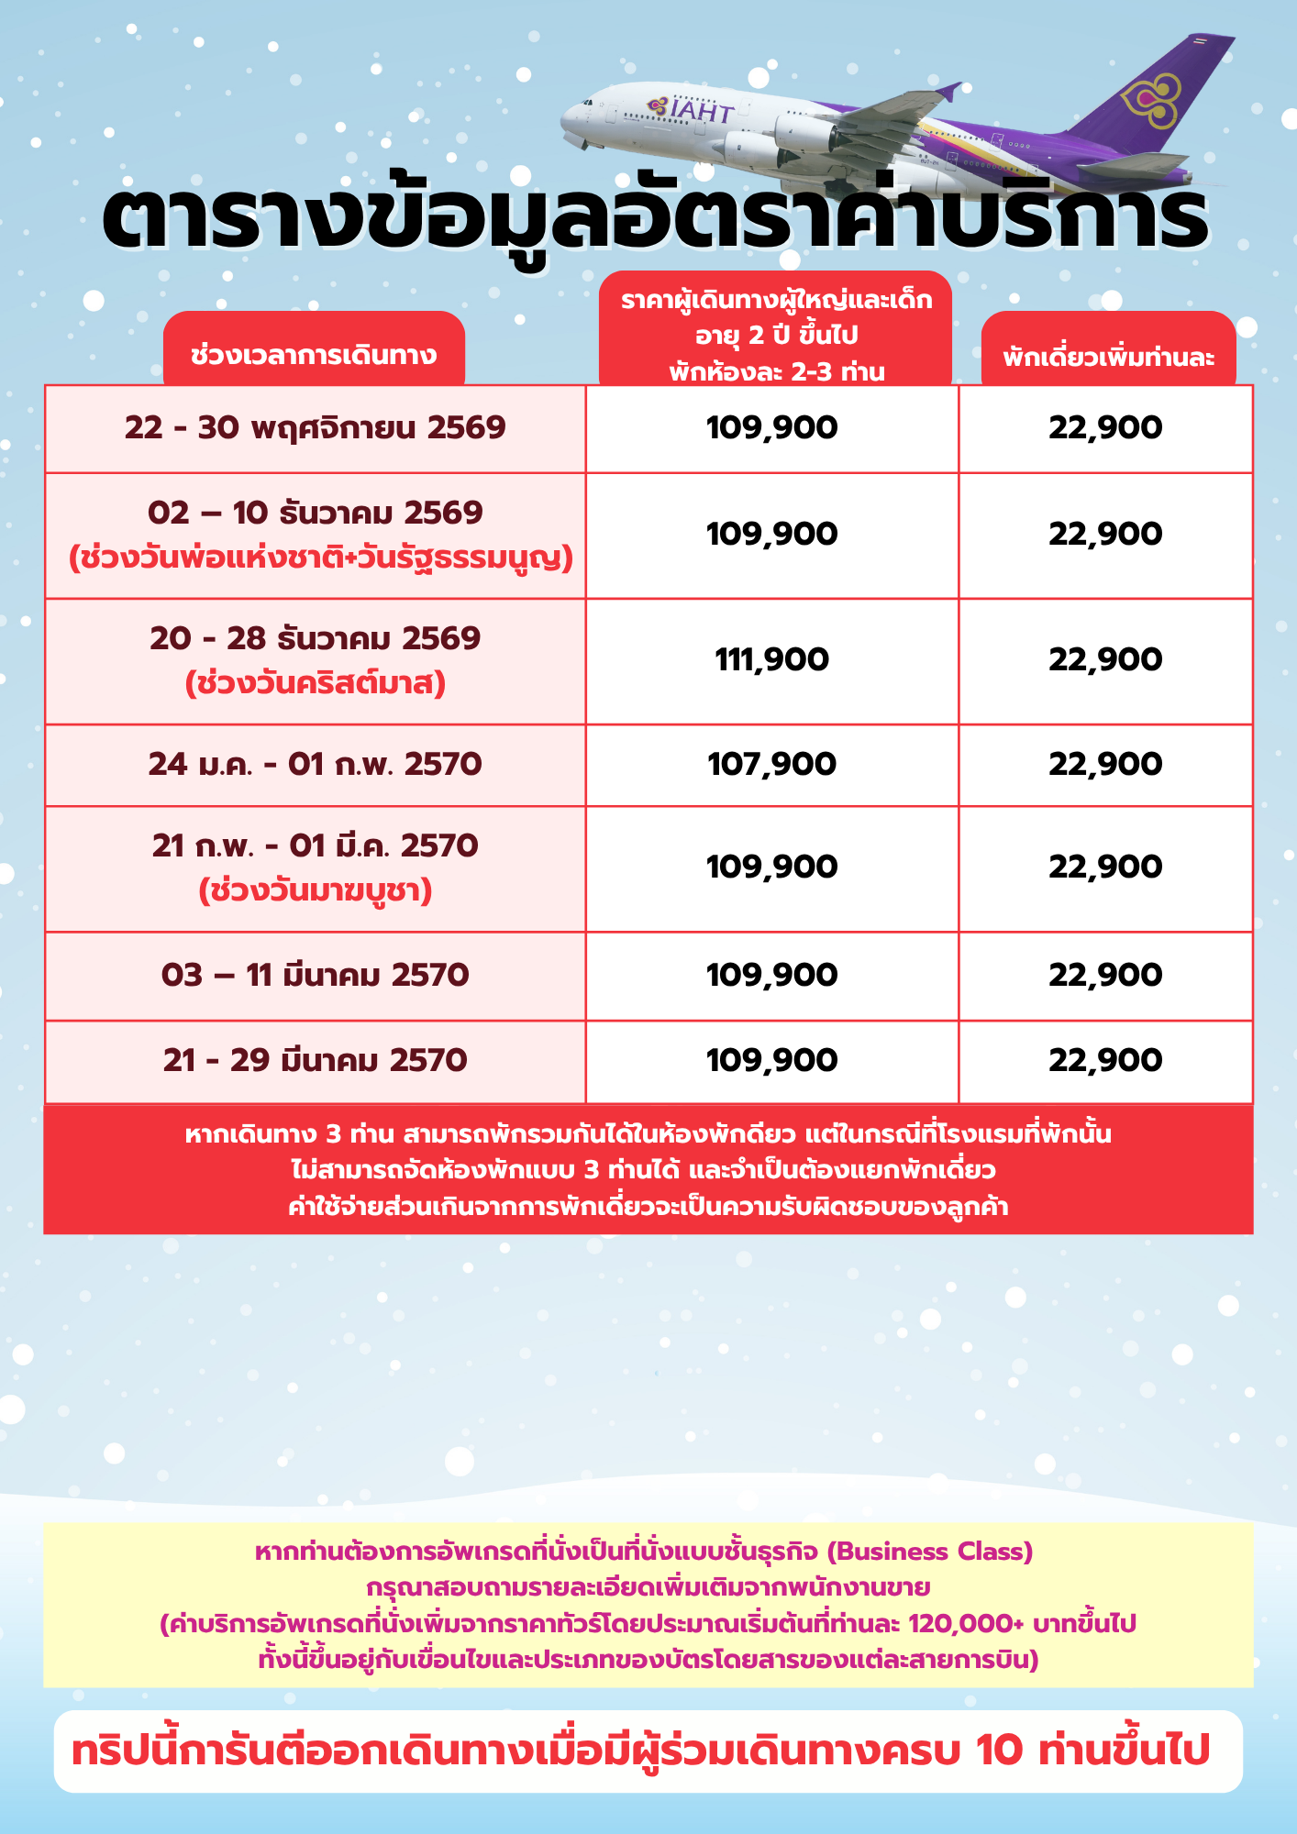

อัตรานี้รวม

- ค่าตัวเครื่องบิน ชั้นประหยัด ( Economy Class ) ไป - กลับ พร้อมคณะ ( รวมภาษีสนามบินแล้ว )

- ค่าน้ำหนักกระเป๋า เป็นไปตามที่สายการบินกำหนด

- รถโค้ชปรับอากาศ พร้อมพนักงานขับรถ นำเที่ยวตามที่โปรแกรมทัวร์ระบุไว้ในการเดินทาง ตามกฎหมายในยุโรป ไม่อนุญาตให้ พนักงานขับรถ ปฏิบัติงานเกิน 11 ช.ม./วัน เพื่อความปลอดภัยของผู้โดยสาร และ พนักงานขับรถ

- ค่าใช้จ่ายเกี่ยวกับยานพาหนะอื่นนอกเหนือจาก รถโค้ชปรับอากาศ และ ค่าเข้าชมสถานที่ ตามที่ระบุไว้ในโปรแกรมทัวร์

- ค่าห้องพัก พักห้อง ละ 2-3 ท่าน ที่โรงแรมตามโปรแกรมทัวร์ที่ระบุ หรือ ระดับใกล้เคียง

- ค่าอาหาร และ อาหารพิเศษ ตลอดการเดินทาง ตามที่โปรแกรมทัวร์ระบุ *** อาหารปรับเปลี่ยนได้ตามความเหมาสม ***

- ค่าหัวหน้าทัวร์ และ ไกด์ท้องถิ่น ที่ระบุไว้ในรายการทัวร์

- ค่าประกันอุบัติเหตุระหว่างเดินทางท่องเที่ยว วงเงินท่านละ 1,000,000 บาท ( เป็นไปเงื่อนไขกรมธรรม์ )
*** ประกันนี้คุ้มครองเฉพาะ อุบัติเหตุระหว่างเดินทางทาง เท่านั้น ไม่คุ้มครองทรัพย์สินสูญหาย การสูญเสียทรัพย์สิน ประญหาสุขภาพ โรคประจำตัว และ การล่าช้าของสายการบิน ***
*** กรณีต้องผู้เดินทางมีอายุ 75ปี ขึ้นไป หรือ ผู้เดินทางไป – กลับไม่พร้อมคณะ ท่านต้องซื้อประกันเดี่ยวเพิ่มเติม ซึ่งในส่วนนี้เป็นค่าใช้จ่ายของตัวท่านเอง ***


อัตรานี้ไม่รวม

- หากท่านมีความประสงค์ ในการอัพเกรดที่นั่ง เดินทางในที่นั่งพิเศษ หรือ เปลี่ยนเป็นที่นั่งชั้นธุรกิจ ท่านสามารถแจ้งความต้องการกับเจ้าหน้าที่ผู้ดูแลท่านได้โดยตรง ทั้งนี้ ค่าใช้จ่ายเพิ่มเติมจะขึ้นอยู่กับเงื่อนไขของสายการบิน และ ไม่รวมอยู่ในรายการทัวร์

- ค่าธรรมเนียมในการจัดทำหนังสือเดินทาง (Passport) รวมถึงค่าธรรมเนียมในการขอใบอนุญาตกลับเข้าประเทศ (Re-entry Permit) สำหรับชาวต่างชาติหรือบุคคลต่างด้าว เป็นความรับผิดชอบของผู้เดินทางในการดำเนินการด้วยตนเอง
- ค่าทิปหัวหน้าทัวร์ วันละ 100 บาท จำนวน 9 วัน ( รวม 900 บาท/ท่าน )

- ค่าทิปพนักงานขับรถ ตลอดการเดินทาง ท่านละ 21 ยูโร/EUR

- ค่าธรรมเนียมวีซ่า และ ค่าบริการยื่นคำร้องขอวีซ่า รวมท่านละ 6,800 บาท (ซึ่งเป็นค่าใช้จ่ายที่สถานทูตและบริษัทตัวแทนเรียกเก็บ และไม่สามารถขอคืนได้ไม่ว่าผลการพิจารณาจะเป็นอย่างไร)

- หากท่านประสงค์จะยื่นวีซ่าแบบพิเศษ ท่านจะต้องรับผิดชอบค่าธรรมเนียมในส่วนนี้ด้วยตนเอง โดยค่าบริการดังกล่าวไม่รวมอยู่ในบริการที่บริษัทจัดเตรียมไว้ สามารสอบถามเพิ่มเติมได้จากพนักงานขาย

- ในกรณีที่น้ำหนักสัมภาระเกินกว่าที่กำหนดไว้ ลูกค้าจะต้องรับผิดชอบค่าใช้จ่ายส่วนเกินตามอัตราที่แต่ละสายการบินกำหนด สามารสอบถามเพิ่มเติมได้จากพนักงานขาย

- ค่าใช้จ่ายส่วนตัว ที่ไม่ได้ระบุในรายการทัวร์ เช่น ค่าโทรศัพท์ , ค่าซักรีด , ค่าอาหารพิเศษ , ค่าเครื่องดื่มพิเศษ ที่สั่งเพิ่มด้วยตนเอง , ค่าอินเตอร์เน็ต และ อื่น ๆ

- ค่าภาษีมูลค่าเพิ่ม 7% และ ค่าภาษีหัก ณ ที่จ่าย 3% กรณีต้องการใบเสร็จรับเงิน และ ใบกำกับภาษี

- กรณีพัก 3 ท่าน ในวันที่เข้าพักโรงแรมไม่มีห้อง ห้องพักแบบ 3 ท่าน หรือ ไม่มีห้องที่สามารถจัดเตียงเสริมได้ จำเป็นต้องแยกห้องพักเป็น 2 ห้อง ท่านจะต้องชำระค่าห้องพักเดี่ยวเพิ่ม ท่านบริษัท ขอสงวนสิทธิ์ให้ลูกค้าเป็นผู้จ่ายค่าใช้จ่าย


ขั้นตอนการสำรองที่นั่ง และ การชำระค่าใช้จ่าย

- สำรองที่นั่ง พร้อมส่งสำเนาพาสปอร์ต และ จ่ายมัดจำงวดแรก 70,000 บาท และ ค่าวีซ่า 6,800 บาท ( หากโปรแกรมนั้นไม่รวมค่าวีซ่า ) ค่าใช้จ่ายส่วนที่เหลือ กรุณาชำระก่อนยื่นวีซ่า หากล่าช้ากว่ากำหนด ถือว่าท่าน สละสิทธิ์การเดินทาง

- บริษัทขอสงวนสิทธิ์ยกเลิกการเดินทาง ก่อนล่วงหน้า 15 วัน หากจำนวนผู้เดินทางไม่ถึงตามที่บริษัทกำหนด อันเนื่องมากจาก เกิดการยกเลิกการเดินทาง , เลื่อนการเดินทาง และ วีซ่าไม่ผ่าน ฯลฯ ทางบริษัทยินดีคืนเงินให้หลังหักค่าใช้จ่ายตามจริง

- บริษัทฯ ขอสงวนสิทธิ์ที่จะไม่รับผิดชอบต่อความเสียหายใด ๆ อันเกิดจากเหตุการณ์ที่อยู่นอกเหนือการควบคุมของบริษัทฯ เช่น การยกเลิกหรือความล่าช้าของสายการบิน ภัยธรรมชาติ การนัดหยุดงาน การจลาจล การปฏิวัติ การสูญหายของทรัพย์สิน ณ สถานที่ต่าง ๆ รวมถึงค่าใช้จ่ายเพิ่มเติมที่เกิดขึ้นไม่ว่าจะทางตรงหรือทางอ้อม เช่น การเจ็บป่วย การถูกทำร้าย การสูญหาย ความล่าช้า หรืออุบัติเหตุต่าง ๆ เป็นต้น

- เนื่องจากรายการทัวร์นี้เป็นรูปแบบเหมาจ่ายแบบเบ็ดเสร็จ หากท่านสละสิทธิ์ในการใช้บริการใด ๆ ตามที่ระบุไว้ในรายการ หรือถูกปฏิเสธการเข้า-ออกประเทศไม่ว่าด้วยเหตุผลใดก็ตาม บริษัทฯ ขอสงวนสิทธิ์ในการไม่คืนเงินไม่ว่ากรณีใด ๆ ทั้งสิ้น

- เมื่อท่านได้ชำระเงินมัดจำหรือชำระเต็มจำนวน ไม่ว่าจะเป็นการชำระผ่านตัวแทนของบริษัทฯ หรือชำระโดยตรงกับทางบริษัทฯ บริษัทฯ จะถือว่าท่านได้รับทราบและยอมรับเงื่อนไขต่าง ๆ ของบริษัทฯ ที่ได้ระบุไว้ทั้งหมดแล้ว

- การให้บริการของบริษัทฯ เริ่มต้นและสิ้นสุด ณ ท่าอากาศยานสุวรรณภูมิ หากท่านต้องเดินทางมาจากต่างจังหวัดหรือจากต่างประเทศ และจำเป็นต้องจองตั๋วเครื่องบินหรือยานพาหนะอื่น ๆ ด้วยตนเอง บริษัทฯ ขอสงวนสิทธิ์ไม่รับผิดชอบต่อค่าใช้จ่ายในส่วนดังกล่าว เนื่องจากเป็นค่าใช้จ่ายที่อยู่นอกเหนือจากโปรแกรมการเดินทางที่บริษัทฯ จัดไว้ให้ ทั้งนี้ ก่อนที่ท่านจะทำการออกตั๋วเครื่องบินหรือจองยานพาหนะเพื่อเดินทางมายังสนามบินสุวรรณภูมิกรุณารอการยืนยันว่ากรุ๊ปสามารถออกเดินทางได้ 100% และควรสอบถามสถานะของกรุ๊ปกับพนักงานขายก่อนเสมอ

- บริษัทฯ ขอสงวนสิทธิ์ในการเปลี่ยนแปลงหรือตัดสถานที่ท่องเที่ยวบางรายการออกจากโปรแกรมโดยไม่จำเป็นต้องแจ้งให้ทราบล่วงหน้า ในกรณีที่เกิดเหตุการณ์เฉพาะหน้าซึ่งไม่เอื้ออำนวยต่อการเดินทางตามกำหนดการ เช่น สภาพอากาศเลวร้าย การจราจรติดขัด ถนนปิด น้ำท่วม การประท้วง การจลาจล หรือเหตุสุดวิสัยอื่น ๆ ทั้งนี้ บริษัทฯ จะดำเนินการโดยคำนึงถึงความปลอดภัยและผลประโยชน์สูงสุดของลูกค้าเป็นสำคัญ

- ที่นั่งบนเครื่องบิน และ อาหารพิเศษ ที่ท่านได้แจ้งความประสงค์ไว้ ถือเป็นบริการที่อยู่ภายใต้การจัดการของสายการบิน ซึ่งอยู่นอกเหนือความรับผิดชอบของบริษัทฯ อย่างไรก็ตาม บริษัทฯ จะดำเนินการประสานงาน และพยายามจัดให้ตามคำขอของท่าน แต่ผลการจัดสรรจะขึ้นอยู่กับนโยบาย และ ดุลยพินิจของสายการบินเป็นสำคัญ จึงเรียนมาเพื่อโปรดพิจารณาและขอความเข้าใจในเรื่องดังกล่าว

- ตั๋วเครื่องบินที่ใช้ในการเดินทางเป็นตั๋วแบบไม่สามารถขอคืนเงินได้ (Non-refundable) ไม่สามารถเลื่อนวันเดินทาง หรือ เปลี่ยนแปลงเส้นทางการเดินทางได้ หากท่านประสงค์จะเดินทางกลับก่อนกำหนด หรือเลื่อนวันเดินทางกลับ กรุณาติดต่อสอบถามเจ้าหน้าที่ในเรื่องค่าใช้จ่ายต่าง ๆ ที่เกิดขึ้นก่อนการเดินทาง มิฉะนั้น ท่านอาจจำเป็นต้องซื้อตั๋วใหม่ด้วยตนเอง ในกรณีที่ไม่สามารถเดินทางไป-กลับตามโปรแกรมที่ได้ซื้อไว้กับทางบริษัทฯ ทั้งนี้ ข้อจำกัดดังกล่าวเป็นไปตามเงื่อนไขของสายการบิน

- หากท่านประสงค์จะออกใบเสร็จ / ใบกำกับภาษีในนามนิติบุคคล กรุณาแจ้งเจ้าหน้าที่ผู้ดูแลของท่านล่วงหน้าก่อนการออกเอกสาร

การยกเลิก


- กรณียกเลิกการเดินทางล่วงหน้าไม่น้อยกว่า 50 วันก่อนวันเดิน ทางบริษัทฯ จะคืนค่าใช้จ่ายทั้งหมด ยกเว้นในกรณีดังต่อไปนี้ กรุ๊ปเดินทางที่ตรงกับช่วงวันหยุดยาวของประเทศไทย หรือ ของต่างประเทศ , กรุ๊ปที่มีการมัดจำค่าบริการล่วงหน้า เช่น โรงแรม รถบริการ หรือค่าเข้าชมสถานที่ต่าง ๆ ที่ไม่สามารถขอคืนเงินได้ , กรุ๊ปที่มีการมัดจำสายการบิน หรือ มีการออกตั๋วเครื่องบินแล้ว ในกรณีดังกล่าว บริษัทฯ ขอสงวนสิทธิ์ไม่สามารถคืนเงินให้กับลูกค้าได้

- ยกเลิกการเดินทางก่อน 40-49 วัน คิดค่าใช้จ่าย 40% ของราคาทัวร์

- ยกเลิกกินเดินทางก่อน 30-39 วัน คิดค่าใช้จ่าย 70% ของราคาทัวร์


- ยกเลิกก่อนการเดินทาง 1-29 วัน คิดค่าใช้จ่าย 100%
ข้อกำหนดในการให้บริการ

- โปรแกรมการเดินทางอาจมีการเปลี่ยนแปลงได้ตามความเหมาะสม ทั้งนี้ขึ้นอยู่กับสภาพอากาศ การล่าช้าของสายการบิน หรือสถานการณ์ในต่างประเทศ ณ ขณะเดินทาง เพื่อความปลอดภัยและประโยชน์สูงสุดของหมู่คณะ บริษัทฯ ได้มอบหมายให้หัวหน้าทัวร์เป็นผู้มีอำนาจในการตัดสินใจระหว่างการเดินทาง โดยการตัดสินใจดังกล่าวจะยึดถือผลประโยชน์ของคณะเดินทางเป็นสำคัญ

- บริษัทฯ จัดทำโปรแกรมการเดินทางนี้ เพื่อวัตถุประสงค์เชิงท่องเที่ยว เท่านั้น

- บริษัทฯ ขอยกเลิกการเดินทาง ในกรณีที่ มีผู้เดินทางไม่ถึง 15 ท่าน หรือ ตามกำหนดของโปรแกรมทัวร์

- บริษัทฯ ขอสงวนสิทธิ์ในการปรับเปลี่ยนราคา ค่าบริการ หรือเงื่อนไขต่าง ๆ ที่เกี่ยวข้องกับการเดินทาง โดยไม่จำเป็นต้องแจ้งให้ทราบล่วงหน้า ทั้งนี้เนื่องจากอาจมีปัจจัยที่อยู่นอกเหนือการควบคุม เช่น ราคาตั๋วโดยสาร ค่าธรรมเนียมต่างประเทศ ค่าภาษี หรืออัตราแลกเปลี่ยนที่เปลี่ยนแปลง

- กรณีที่ผู้เดินทางประสงค์จะใช้หนังสือเดินทางราชการ (เล่มสีน้ำเงิน) หรือหนังสือเดินทางทูต (เล่มสีแดงเข้ม) ในการเดินทางร่วมกับคณะทัวร์ บริษัทฯ ขอเรียนว่าเอกสารเดินทางประเภทดังกล่าวอาจมีข้อจำกัดในการเดินทางเข้าหรือออกบางประเทศ ทั้งนี้ หากท่านถูกปฏิเสธการเข้า-ออกประเทศใดประเทศหนึ่งจากการใช้หนังสือเดินทางประเภทดังกล่าว บริษัทฯ ขอสงวนสิทธิ์ในการไม่คืนค่าใช้จ่ายใด ๆ ที่ได้ชำระไปแล้ว ไม่ว่าทั้งหมดหรือบางส่วน กรุณาตรวจสอบเงื่อนไขของการใช้หนังสือเดินทางแต่ละประเภทกับสถานทูตหรือหน่วยงานที่เกี่ยวข้องก่อนการเดินทาง

- เมื่อเกิดเหตุสุดวิสัย อุบัติเหตุ ภัยธรรมชาติ การจลาจล เหตุประท้วง การนัดหยุดงาน ปัญหาการจราจรติดขัด เหตุการณ์ดังกล่าว อยู่นอกเหนืออำนาจการควบคุมของบริษัทฯ บริษัทฯ ไม่รับผิดชอบค่าใช้จ่ายใด ๆ ทั้งสิ้น

- เมื่อเกิดเหตุสุดวิสัย บริษัทฯ ขอเปลี่ยนแปลงรายละเอียดบางประการภายในรายการทัวร์ โดยคำนึงถึงความปลอดภัย ผลประโยชน์ของลูกค้าเป็นหลัก

- ราคาทัวร์ เป็นแบบเหมาจ่าย รวมทุกอย่างไว้ในราคาเดียว ไม่สามารถแยกไม่จ่ายค่าบริการ หรือ ค่าอาหาร ที่ท่านไม่ใช้บริการ หรือ ไม่รับประทานไม่ได้

- บริษัทฯ จะดำเนินการขอคิวเข้ายื่นคำร้องขอวีซ่ากับสถานทูต เมื่อมีจำนวนผู้จองครบตามจำนวนที่ระบุไว้ในโปรแกรมทัวร์นั้น ๆ โดยหลังจากได้รับวันและเวลานัดหมายจากทางสถานทูตเรียบร้อยแล้ว เจ้าหน้าที่ผู้รับผิดชอบจะทำการแจ้งรายละเอียด วัน เวลา และสถานที่ในการเข้ายื่นคำร้องขอวีซ่า ให้แก่ผู้เดินทางทราบล่วงหน้า ทั้งนี้ การยื่นคำร้องขอวีซ่าจะประกอบด้วยขั้นตอนที่จำเป็น ได้แก่ การลงนามในเอกสารประกอบการยื่นวีซ่า การสแกนใบหน้า และการสแกนลายนิ้วมือ เพื่อยืนยันตัวตนของผู้เดินทาง ตามข้อกำหนดของสถานทูตแต่ละประเทศ

- ผู้เดินทางที่ประสงค์จะยื่นคำร้องขอวีซ่าท่องเที่ยว กรุณาจัดเตรียมเอกสารให้ครบถ้วน และ ถูกต้องตามข้อกำหนดของสถานทูตประเทศปลายทาง เนื่องจากความถูกต้อง และ ความครบถ้วนของเอกสารมีผลโดยตรงต่อการพิจารณาอนุมัติวีซ่าของท่านเอง บริษัทฯ ทำหน้าที่เป็นผู้ประสานงานในการจัดส่งเอกสาร และ อำนวยความสะดวกในการยื่นคำร้องขอวีซ่าเท่านั้น ทั้งนี้ บริษัทฯ ไม่มีส่วนเกี่ยวข้องกับกระบวนการพิจารณา อนุมัติ หรือ ปฏิเสธการออกวีซ่า ซึ่งเป็นดุลยพินิจของสถานทูตแต่ละประเทศโดยเฉพาะ
- หากในช่วงที่ท่านต้องการเดินทาง คิวในการยื่นวีซ่าแบบกรุ๊ปเต็ม ทางบริษัทฯ จำเป็นต้องทำคิวยื่นวีซ่าเดี่ยวให้แทน หลังจากที่ทราบ วัน และ เวลา ที่ทางสถานทูตนัดหมายแล้ว บริษัทฯ จะทำการแจ้งผ่าน เจ้าหน้าที่ที่ดูแลท่าน ซึ่งท่าน ต้องเดินทางมายื่นวีซ่าด้วยตัวเอง ตามวัน และ เวลา ที่สถานทูตกำหนด โดยมีเจ้าหน้าที่ของบริษัทฯ เป็นผู้อำนวยความสะดวกให้กับท่าน

- หากลูกค้าไม่สะดวกเข้ายื่นคำร้องขอวีซ่าตามคิวกลุ่มที่บริษัทฯ ดำเนินการจัดเตรียมไว้ บริษัทฯ สามารถจัดหาคิวยื่นวีซ่าแบบเดี่ยว หรือคิวพิเศษให้ตามความเหมาะสม ทั้งนี้ หากมีค่าใช้จ่ายเพิ่มเติมจากการเปลี่ยนแปลงดังกล่าว บริษัทฯ ขอสงวนสิทธิ์ในการเรียกเก็บค่าใช้จ่ายในส่วนนี้จากลูกค้าตามจริง

- หากผลการพิจารณาวีซ่าของท่านไม่ผ่าน แต่คณะทัวร์สามารถออกเดินทางได้ตามกำหนด ผู้เดินทางจะต้องรับผิดชอบค่าใช้จ่ายที่เกิดขึ้นจริงตามรายการ ดังนี้ ค่าธรรมเนียมการยื่นวีซ่า และค่าบริการที่เกี่ยวข้อง ทางสถานทูตจะไม่คืนค่าใช้จ่ายใด ๆ ไม่ว่าผลการพิจารณาจะได้รับการอนุมัติหรือไม่ , ค่ามัดจำตั๋วเครื่องบิน หรือค่าตั๋วเครื่องบินที่ได้มีการออกแล้ว ไม่สามารถขอคืนเงินได้ , ค่าที่พัก ค่าเข้าชมสถานที่ท่องเที่ยว และค่าบริการต่าง ๆ ที่ได้มีการสำรองล่วงหน้า ไม่สามารถคืนเงินได้

- หากผู้เดินทางได้รับการอนุมัติวีซ่าเรียบร้อยแล้ว แต่มีความประสงค์ที่จะยกเลิกการเดินทางไม่ว่าด้วยเหตุผลใดก็ตาม บริษัทฯ ขอสงวนสิทธิ์ในการไม่คืนค่าใช้จ่ายใด ๆ ทั้งสิ้น 100% ของจำนวนเงินที่ชำระมาแล้ว เนื่องจากบริษัทฯ ได้ดำเนินการชำระค่าใช้จ่ายต่าง ๆ ไปยังผู้ให้บริการล่วงหน้าเป็นที่เรียบร้อยแล้ว

- หากผู้เดินทางถูกเจ้าหน้าที่ตรวจคนเข้าเมือง (ตม.) ปฏิเสธการเข้า-ออกเมือง ถูกกักตัว หรือ ถูกส่งตัวกลับ ไม่ว่าด้วยเหตุผลใดก็ตาม ซึ่งเป็นการพิจารณาโดยเด็ดขาดของเจ้าหน้าที่ตรวจคนเข้าเมือง และ อยู่นอกเหนืออำนาจและความรับผิดชอบของบริษัทฯ บริษัทฯ ขอสงวนสิทธิ์ในการไม่คืนค่าใช้จ่ายใด ๆ ทั้งสิ้น

- หนังสือเดินทาง (Passport) ของผู้เดินทางจะต้องอยู่ในสภาพสมบูรณ์ ปราศจากความชำรุด เปียกน้ำ ฉีกขาด หรือมีร่องรอยความเสียหายใด ๆ และ ต้องไม่มีตราประทับ เครื่องหมาย หรือสัญลักษณ์ใด ๆ ที่ไม่เกี่ยวข้องกับทางราชการ กรุณาตรวจสอบหนังสือเดินทางของท่านให้เรียบร้อยก่อนการเดินทาง หากเจ้าหน้าที่ตรวจคนเข้าเมือง (ตม.) ปฏิเสธการเข้า – ออกเมืองของท่าน เนื่องจากหนังสือเดินทางไม่สมบูรณ์ หรือ มีตราประทับที่ไม่เกี่ยวข้องกับทางราชการ บริษัทฯ ขอสงวนสิทธิ์ในการไม่รับผิดชอบใด ๆ ทั้งสิ้น

- หากผู้เดินทางมีความประสงค์จะออกตั๋วเครื่องบินด้วยตนเอง, ใช้สิทธิแลกไมล์สะสม หรือเดินทางไป-กลับไม่พร้อมกับคณะ กรุณาแจ้งให้พนักงานขายของบริษัทฯ ทราบล่วงหน้าอย่างน้อย 35 วันก่อนวันเดินทาง ทั้งนี้ เพื่อให้บริษัทฯ สามารถดำเนินการวางแผนและจัดการด้านอื่น ๆ ที่เกี่ยวข้องได้อย่างเหมาะสม หากไม่แจ้งล่วงหน้าตามระยะเวลาที่กำหนด บริษัทฯ ขอสงวนสิทธิ์ในการไม่รับผิดชอบต่อค่าใช้จ่าย ความเสียหาย หรือความไม่สะดวกใด ๆ ที่อาจเกิดขึ้น ไม่ว่ากรณีใด ๆ

- เพื่อความเรียบร้อยและเป็นไปตามระเบียบของโรงแรมที่พัก ห้ามสูบบุหรี่ภายในตัวอาหารของโรงแรมที่พักโดยเด็ดขาด หากมีการฝ่าฝืน และ ถูกตรวจพบ ผู้เดินทางจะต้องรับผิดชอบชำระค่าปรับให้กับทางโรงแรมโดยตรง ทั้งนี้ อัตราค่าปรับจะขึ้นอยู่กับข้อกำหนดและนโยบายของแต่ละโรงแรม ซึ่งอาจแตกต่างกันไปตามสถานที่และประเทศที่เข้าพัก

- โรงแรมในภูมิภาคที่มีภูมิอากาศหนาวเย็น (โซนเมืองหนาว) ส่วนใหญ่ ไม่มีเครื่องปรับอากาศภายในห้องพัก เนื่องจากสภาพอากาศทั่วไปมีอุณหภูมิต่ำอยู่แล้ว จึงไม่จำเป็นต้องใช้เครื่องปรับอากาศ อย่างไรก็ตาม โรงแรมบางแห่งอาจมีบริการเครื่องปรับอากาศเฉพาะในช่วงฤดูร้อนเท่านั้น ทั้งนี้ ขึ้นอยู่กับนโยบายของแต่ละโรงแรม

- ผู้เดินทางที่เป็นเด็กอายุตั้งแต่แรกเกิดถึง 2 ขวบ, ผู้สูงอายุ, หรือผู้ที่จำเป็นต้องใช้รถเข็นวีลแชร์, ไม้เท้า หรืออุปกรณ์ช่วยพยุงต่าง ๆ จะต้องมีผู้ดูแลส่วนตัวร่วมเดินทางด้วยตลอดทริป และต้องรับผิดชอบดูแลตนเองหรือบุคคลในความดูแล บริษัทฯ ขอเรียนว่าไม่สามารถจัดบริการดูแลแบบเฉพาะบุคคล ให้ได้ตลอดการเดินทาง เนื่องจากการให้บริการในลักษณะดังกล่าวอยู่นอกเหนือขอบเขตความรับผิดชอบของบริษัทฯ

- ในกรณีที่ผู้เดินทางลืมสิ่งของมีค่า เครื่องประดับ หรือสิ่งของอื่น ๆ ไว้ตามสถานที่ต่าง ๆ เช่น โรงแรม ร้านอาหาร สถานที่ท่องเที่ยว บนรถไฟ กระเช้า เรือ หรือรถโค้ช บริษัทฯ ขอสงวนสิทธิ์ไม่รับผิดชอบต่อความเสียหาย หรือการ
สูญหายของสิ่งของดังกล่าวใด ๆ ทั้งสิ้น ทั้งนี้ หากท่านประสงค์ให้บริษัทฯ ดำเนินการจัดส่งสิ่งของที่ลืมไว้กลับคืน ท่านจะต้องเป็นผู้รับผิดชอบค่าใช้จ่ายในการจัดส่งทั้งหมดที่เกิดขึ้นเอง

- หากท่านเกิดอาการเจ็บป่วยก่อนวันเดินทางจนไม่สามารถร่วมเดินทางกับคณะได้ ท่านจำเป็นต้องมีใบรับรองแพทย์จากโรงพยาบาลอย่างเป็นทางการ บริษัทฯ จะพยายามประสานงานเจรจากับผู้ให้บริการและภาคส่วนที่เกี่ยวข้องทุกฝ่ายเพื่อช่วยเลื่อนวันเดินทางให้แก่ท่าน อย่างไรก็ตาม หากมีค่าใช้จ่ายใด ๆ ที่เกิดขึ้นแล้วจากการดำเนินการต่าง ๆ บริษัทฯ ขอสงวนสิทธิ์ในการไม่คืนเงินค่าใช้จ่ายในส่วนนั้น

- หนังสือเดินทางของท่านต้องมีหน้าว่างไม่น้อยกว่า 3 หน้า และต้องมีอายุเหลือใช้งานมากกว่า 6 เดือน นับจากวันเดินทาง หากหนังสือเดินทางของท่านมีอายุน้อยกว่าเกณฑ์ดังกล่าว ทางบริษัทฯ ขอแนะนำให้ท่านดำเนินการทำหนังสือเดินทางใหม่ เพื่อให้เป็นไปตามหลักเกณฑ์การเดินทางสากล และเพื่อป้องกันปัญหาในการผ่านด่านตรวจคนเข้าเมือง

- ก่อนตัดสินใจจองทัวร์ บริษัทฯ ขอความกรุณาท่านโปรดอ่านรายละเอียดโปรแกรมทัวร์ รวมถึง เงื่อนไข ข้อกำหนด และข้อมูลสำคัญ ที่ระบุไว้ท้ายรายการทัวร์อย่างครบถ้วน เพื่อความเข้าใจที่ถูกต้องและตรงกันระหว่างผู้เดินทางกับบริษัทฯ เมื่อท่านได้พิจารณาข้อมูลทั้งหมดโดยรอบคอบ และมีความมั่นใจในการเดินทางแล้ว กรุณาดำเนินการจองและชำระค่าบริการภายในระยะเวลาที่กำหนด เพื่อรักษาสิทธิ์ในการเดินทางตามโปรแกรม


เอกสารใช้ประกอบในการยื่นวีซ่าขอ VISA
ผู้ขอ Visa ต้องมาโชว์ตัวที่สถานทูตเพื่อสแกนลายนิ้วมือทุกท่าน
(ตามวันเวลานัดหมายยื่นวีซ่า)

1.หนังสือเดินทางเล่มปัจจุบัน (Passport) เล่มจริง และ ถ่ายสำเนาหนังสือเดินทาง 2 ชุด
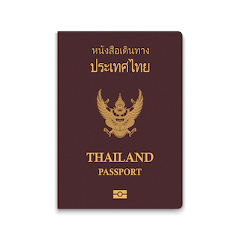
- หนังสือเดินทางประเทศไทย (Thailand Passport) หนังสือเดินทางเล่มปัจจุบัน จะต้องเหลืออายุการใช้งานเดินทางไป และกลับมีอายุไม่น้อยกว่า 6 เดือน หรือไม่น้อยกว่า 180วัน ก่อนวันหมดอายุ
- มีจำนวนหน้าคงเหลือ ไม่น้อยกว่า 3 หน้า เพื่อให้ทางสถานทูตประทับหน้าวีซ่า
(หากมีอายุไม่เพียงพอ กรุณาดำเนินการทำพาสปอร์ตเล่มใหม่ ก่อนจัดส่งให้กับเจ้าหน้าที่)
- สำหรับผู้เดินทางที่มีอายุต่ำกว่า 18 ปี หากรูปถ่ายที่ปรากฏบนหน้าแรกของหนังสือเดินทางไม่ตรงกับปัจจุบัน กรุณาทำการออกเล่มหนังสือเดินทางเล่มใหม่ เนื่องจาก ทางสถานทูตจะไม่รับพิจารณาคำขอของท่าน หากเล่มหนังสือเดินทางยังไม่ได้อัปเดทรูปถ่ายให้เป็นปัจจุบัน
*** หากพาสปอร์ตเล่มเก่าของท่าน เคยได้รับวีซ่าเชงเก้น อเมริกา และแคนาดา(กรุณาถ่ายสำเนาหน้าพาสปอร์ตเล่มเก่า และสำเนาหน้าวีซ่าที่เคยได้รับ จัดส่งให้กับทางบริษัทฯ) ***
2.รูปถ่ายสี จำนวน 3 ใบ (Photo)
- รูปถ่ายสี ขนาด 1.5 x 2 นิ้ว หรือ 3.5 x 4.5 เซ็นติเมตร จำนวน 3 รูป
- พื้นหลังต้องเป็นสีขาว เท่านั้น
- รูปถ่ายต้องถ่ายไว้ไม่เกิน 6 เดือน และ ต้องไม่ซ้ำกับรูปถ่ายที่เคยใช้ประกอบการยื่นคำร้องขอวีซ่าครั้งก่อน
- ต้องถ่ายหน้าตรง โดยไม่ปิดบังใบหน้า เปิดหน้าผาก เห็นคิ้ว และ ใบหูทั้งสองข้างอย่างชัดเจน
- ใบหน้าที่ปรากฏในรูปถ่ายต้องมีความสูงประมาณ 3 เซนติเมตร
- ในกรณีของสุภาพสตรีชาวมุสลิม อนุญาตให้สวมฮิญาบได้ แต่ต้องไม่ปิดบังใบหน้า และ ต้องเห็นโครงหน้าอย่างชัดเจน
- ต้องไม่สวมแว่นตา หรือ คอนแทคเลนส์ เพื่อให้เห็นดวงตาชัดเจน
- ห้ามยิ้มเห็นฟัน
- ห้ามสวมใส่ต่างหู สร้อยคอ หรือ เครื่องประดับใด ๆ ที่อยู่บริเวณใบหน้า และ ลำคอ
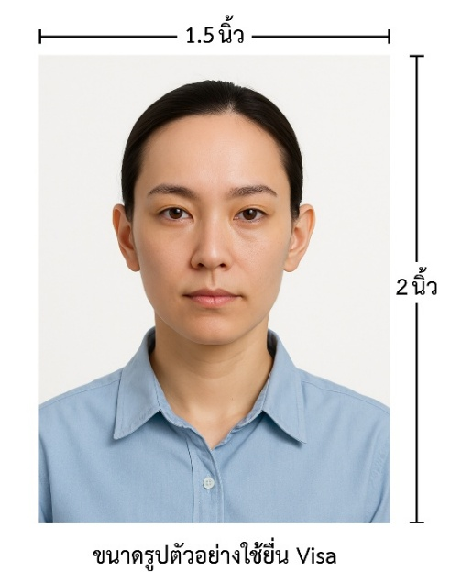

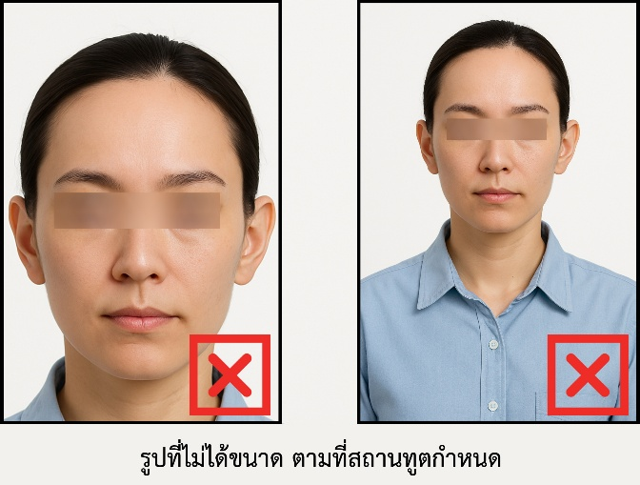

*** ห้ามขีดเขียน แม็ก หรือใช้คลิปลวดหนีบกระดาษ ซึ่งอาจส่งผลให้รูปถ่ายชำรุด และไม่สามารถใช้งานได้ ***

3.เอกสารส่วนตัว (Personal documents) ถ่ายสำเนาอย่างละ 1 ชุด
- สำเนาบัตรประชาชน 1 ชุด
- สำเนาสูติบัตร 1 ชุด (กรณีอายุต่ำกว่า 20 ปี )
- สำเนาทะเบียนบ้าน 1 ชุด
- สำเนาทะเบียนสมรส หรือ สำเนาทะเบียนหย่า 1 ชุด (ถ้ามี)
- สำเนาใบมรณะบัตร 1 ชุด (กรณีเป็นหม้าย)
- สำเนาใบเปลี่ยนชื่อ หรือ นามสกุล 1 ชุด (ถ้ามี)
- หลักฐานแสดงสถานะการทำงาน 1 ชุด

4.หนังสือยินยอมให้เดินทางออกนอกประเทศ (กรณีผู้เดินทางที่มีอายุต่ำกว่า 18 ปีบริบูรณ์)
ตามข้อกำหนด และ ระเบียบการเดินทางระหว่างประเทศ ผู้เดินทางที่มีอายุต่ำกว่า 18 ปีบริบูรณ์ หากไม่ได้เดินทางพร้อมกับบิดาหรือมารดา หรือ ไม่ได้เดินทางพร้อมกับทั้งสองฝ่าย จำเป็นต้องมีหนังสือยินยอมให้เดินทางออกนอกประเทศซึ่งลงนามโดยผู้ปกครอง หรือ ผู้มีอำนาจตามกฎหมาย โดยมีรายละเอียด ดังต่อไปนี้
- สำเนาทะเบียนบ้านของ บิดา และ มารดา ผู้ซึ่งมีอำนาจปกครองบุตรตามกฎหมาย
- สำเนาหนังสือเดินทางของ บิดา และ มารดา
- สำเนาทะเบียนสมรส / สำเนาทะเบียนหย่า / สำเนาใบมรณบัตร ของบิดา และ มารดา ผู้ซึ่งมีอำนาจปกครองบุตรตามกฎหมาย
หนังสือให้ความยินยอมให้บุตรเดินทางออกนอกประเทศ โดยมีรายละเอียด ดังต่อไปนี้
- กรณีผู้เดินทางที่มีอายุต่ำกว่า 18 ปี เดินทางไปกับ บิดาเพียงผู้เดียว จำเป็นต้องมีหนังสือรับรองยินยอมให้บุตรเดินทางออกนอกประเทศจากมารดา
- กรณีผู้เดินทางที่มีอายุต่ำกว่า 18 ปี เดินทางไปกับ มารดาเพียงผู้เดียว จำเป็นต้องมีหนังสือรับรองยินยอมให้บุตรเดินทางออกนอกประเทศจากบิดา
- กรณีผู้เดินทางที่มีอายุต่ำกว่า 18 ปี เดินทางกับ บุคคลที่สาม ที่มิใช่ บิดา หรือ มารดา จำเป็นต้องมีหนังสือรับรองยินยอมให้เดินทางกับบุคคลที่สาม พร้อมทั้งหนังสือยินยอม สนับสนุนค่าใช้จ่ายในการเดินทางที่กำหนด
- หนังสือยินยอมให้บุตรเดินทาง สามารถขอได้ที่สำนักงานเขต หรือ สำนักงานอำเภอในเขตพื้นที่ที่ท่านอาศัยอยู่ โดยจะต้องได้รับการลงนามรับรองและประทับตราจากนายอำเภอหรือผู้อำนวยการเขตอย่างถูกต้องตามกฎหมาย หลังจากนั้นให้นำหนังสือดังกล่าวไปยื่นขอรับรองนิติกรณ์ ณ กรมการกงสุล กระทรวงการต่างประเทศ ให้เรียบร้อย ก่อนนำส่งบริษัท
***(กรณีบิดา-มารดาหย่าร้างกัน จะต้องแนบสำเนาทะเบียนหย่า ที่มีการระบุชื่อผู้มีอำนาจปกครองบุตรอย่างชัดเจน)***
ในวันนัดหมายแสดงตัวยื่นคำร้องขอวีซ่า บิดา และ มารดา ซึ่งเป็นผู้มีอำนาจปกครองบุตรตามกฎหมาย จำเป็นต้องไปแสดงตัวพร้อมกับ บุตร/ธิดา ( ผู้เดินทาง ) และ ลงนามในเอกสารต่อหน้าเจ้าหน้าที่ผู้รับผิดชอบ

5.หลักฐานแสดงสถานะการทำงาน ถ่ายสำเนาอย่างละ 1 ชุด
- เจ้าของธุรกิจ ใช้หลักฐานทางการค้าประกอบการยื่นคำขอ ได้แก่ สำเนาใบทะเบียนการค้า ( พค.0403 ) หรือ ใบรับรองจากกรมพัฒนาธุรกิจการค้า ( DBD ) ซึ่งต้องมีอายุไม่เกิน 3 เดือน นับจากวันที่ยื่นคำขอวีซ่า
- พนักงานเอกชน และ ข้าราชการ ใช้หนังสือรับรองการทำงานเป็นภาษาอังกฤษ ( ฉบับจริง ) ซึ่งระบุ ตำแหน่ง เงินเดือน วันเริ่มงาน พร้อมประทับตราบริษัท และ ลงนามโดยผู้มีอำนาจอย่างชัดเจน โดยเอกสารดังกล่าวต้องมีอายุไม่เกิน 1 เดือน นับจากวันที่ยื่นคำขอวีซ่า
- นักเรียน / นักศึกษา ต้องใช้หนังสือรับรองสถานะการศึกษา ( ฉบับจริง ) เป็นภาษาอังกฤษ ซึ่งออกโดยสถานศึกษาที่กำลังศึกษาอยู่เท่านั้น โดยเอกสารดังกล่าวต้องมีอายุไม่เกิน 1 เดือน นับจากวันที่ยื่นคำขอวีซ่า
- แม่บ้าน ใช้สำเนาทะเบียนสมรส หรือ สำเนาใบมรณบัตร ( ในกรณีคู่สมรสถึงแก่กรรม ) พร้อมแนบหลักฐานทางการเงินของตนเอง หรือ ของคู่สมรส ในกรณีที่ไม่ได้เดินทางร่วมกันกับคู่สมรส จำเป็นต้องมีหนังสือรับรองค่าใช้จ่าย จากคู่สมรส โดยต้องระบุชื่อ–นามสกุลของคู่สมรส และ บุตร ซึ่งมีความสัมพันธ์ทางครอบครัวร่วมกันอย่างชัดเจน และ ต้องจัดทำจดหมายแนะนำตนเอง เป็นภาษาอังกฤษ ( กรุณาติดต่อเจ้าหน้าที่เพื่อขอรับตัวอย่างจดหมายแนะนำตนเอง )
- อาชีพอิสระ / ธุรกิจออนไลน์ ที่ไม่ได้จดทะเบียน / ผู้ประกอบอาชีพค้าขายรายย่อย ( พ่อค้า-แม่ค้า ) ต้องจัดทำจดหมายแนะนำตนเองเป็นภาษาอังกฤษ โดยระบุรายละเอียดเกี่ยวกับลักษณะงานที่ประกอบอยู่ในปัจจุบัน รวมถึงแหล่งที่มาของรายได้อย่างชัดเจน พร้อมแนบหลักฐาน หรือ เอกสารประกอบการพิจารณา อาทิ รูปถ่ายกิจการ สัญญาเช่า สัญญาซื้อขาย ใบเสร็จรับเงิน โฉนดที่ดิน หรือ หลักฐานอ้างอิงอื่น ๆ ที่เกี่ยวข้อง

6.หลักฐานทางการเงิน (เอกสารหลักฐานทางการเงินมีอายุไม่เกิน 7 – 15 วันทำการ โดยนับย้อนจากวันที่ท่านเข้ายื่นคำร้องขอวีซ่า) (1ชุด/ท่าน)
- ในกรณีที่ผู้เดินทางรับผิดชอบค่าใช้จ่ายด้วยตนเอง จำเป็นต้องจัดเตรียมเอกสารประกอบ ดังต่อไปนี้
- หนังสือรับรองฐานะทางการเงินจากธนาคาร ( Bank Guarantee ) ชื่อและนามสกุลต้องสะกดเป็นภาษาอังกฤษถูกต้องตรงตามหน้าพาสปอร์ต หนังสือรับรองจากธนาคารโดยการออกหนังสือรับรองดังกล่าว กรุณาระบุคำว่า "To Whom It May Concern" แทนการระบุชื่อสถานทูต (กรุณาสะกดชื่อให้ตรงกับหน้าพาสปอร์ตและหมายเลขบัญชีเล่มเดียวกับสำเนาที่ท่านจะใช้ยื่นวีซ่า) ระบุสกุลเงินที่ลูกค้าเดินทางเช่น ไปยุโรป ระบุ สกุลเงินยูโร (Euro), สวิส ระบุ สกุลเงินฟรังก์สวิส (CHF) , อเมริกา ระบุสกุลเงินดอลลาร์ (USD), อังกฤษ ระบุสกุลเงินปอนด์ (GBP) เป็นต้น Bank Guarantee จากธนาคาร (มีอายุ 1 เดือน)
- หนังสือแสดงการเคลื่อนไหวทางบัญชี ( Bank Statement ) ( ฉบับจริง ) ของบัญชีเงินฝากออมทรัพย์ย้อนหลัง 6 เดือน บัญชีเงินฝากควรมีรายการเคลื่อนไหวอย่างสม่ำเสมอ และ มียอดเงินคงเหลือไม่น้อยกว่า 100,000 บาท แต่ในกรณีที่ยอดเงินในบัญชีออมทรัพย์มีไม่ถึง 6 หลัก สามารถแนบ Statement บัญชีออมทรัพย์อื่นๆเพิ่มเติมได้ (ทางสถานทูตรับพิจารณาเฉพาะ บัญชีเงินฝากออมทรัพย์ ไม่รับพิจารณาบัญชีกระแสรายวัน บัญชีของสหกรณ์ หรือบัญชีเงินฝากประจำ)

7.ในกรณีที่ผู้เดินทาง(ไม่ได้รับผิดชอบค่าใช้จ่ายด้วยตนเอง)จำเป็นต้องจัดเตรียมเอกสารประกอบ ดังต่อไปนี้
(สำหรับผู้เดินทางที่มีอายุ 18 ปีบริบูรณ์ขึ้นไป จำเป็นต้องแสดงเอกสารทางการเงินของตนเอง เพื่อประกอบการพิจารณาการขอวีซ่า แม้ว่าจะมีบุคคลอื่นเป็นผู้สนับสนุนค่าใช้จ่ายในการเดินทางก็ตาม)
- หนังสือรับรองฐานะทางการเงินจากธนาคาร ( Bank Guarantee ) เพื่อแสดงการสนับสนุนค่าใช้จ่ายในการเดินทางให้แก่บุคคลอื่น โดยการออกหนังสือรับรองดังกล่าว กรุณาระบุคำว่า "To Whom It May Concern" แทนการระบุชื่อสถานทูต พร้อมต้องระบุชื่อเจ้าของบัญชีผู้ให้การสนับสนุน และชื่อผู้ยื่นขอวีซ่า เป็นภาษาอังกฤษ ให้ตรงตามข้อมูลในหนังสือเดินทางเล่มปัจจุบัน ของแต่ละบุคคล ระบุสกุลเงินที่ลูกค้าเดินทางเช่น ไปยุโรป ระบุ สกุลเงินยูโร (Euro), สวิส ระบุ สกุลเงินฟรังก์สวิส (CHF) , อเมริกา ระบุสกุลเงินดอลลาร์ (USD), อังกฤษ ระบุสกุลเงินปอนด์ (GBP) เป็นต้น
Bank Guarantee จากธนาคาร (มีอายุ 1 เดือน)
- หนังสือแสดงการเคลื่อนไหวทางบัญชี ( Bank Statement ) ( ฉบับจริง ) ของบัญชีเงินฝากออมทรัพย์ย้อนหลัง 6 เดือน บัญชีเงินฝากควรมีรายการเคลื่อนไหวอย่างสม่ำเสมอ และ มียอดเงินคงเหลือไม่น้อยกว่า
100,000 บาท แต่ในกรณีที่ยอดเงินในบัญชีออมทรัพย์มีไม่ถึง 6 หลัก สามารถแนบ Statement บัญชีออมทรัพย์อื่นๆเพิ่มเติมได้ (ทางสถานทูตรับพิจารณาเฉพาะ บัญชีเงินฝากออมทรัพย์ ไม่รับพิจารณาบัญชีกระแสรายวัน บัญชีของสหกรณ์ หรือบัญชีเงินฝากประจำ)
- จดหมายรับรองจากผู้ให้การสนับสนุน ผู้ให้การสนับสนุนจำเป็นต้องจัดทำจดหมายชี้แจง เป็นภาษาอังกฤษ โดยระบุ ความสัมพันธ์ระหว่างผู้ให้การสนับสนุนกับผู้ร้องขอวีซ่า รวมถึง วัตถุประสงค์ของการให้การสนับสนุน และ ช่วงวันเดินทางตามแผนการท่องเที่ยวหรือโปรแกรมทัวร์ อย่างชัดเจน
***ทั้งนี้ ผู้เดินทางต้องดำเนินการอัพเดตยอดเงินล่าสุดในสมุดบัญชี ภายใน 7 วันก่อนวันนัดหมายเพื่อสแกนลายนิ้วมือและยื่นคำร้องขอวีซ่า (ต้องมีตราประทับ เจ้าหน้าที่ และลายเซ็นทุกแผ่น)***

หนังสือรับรองบัญชีธนาคาร และรายการเดินบัญชี (บัญชีออมทรัพย์)
เอกสารหนังสือรับรองบัญชีธนาคาร (Bank Guarantee) และรายการเดินบัญชี (Bank Statement) ต้องเป็นบัญชีประเภทออมทรัพย์ ซึ่งออกโดยธนาคารเท่านั้น โดยจะต้องมี การสะกดชื่อ-นามสกุลเป็นภาษาอังกฤษให้ตรงตามหน้าหนังสือเดินทางฉบับปัจจุบัน ที่ใช้ยื่นขอวีซ่า
***เอกสารทั้งสองฉบับจะต้องมี ลายเซ็นเจ้าหน้าที่ธนาคาร และ
ตราประทับรับรองจากธนาคาร อย่างเป็นทางการ เท่านั้น***
หมายเหตุ: ห้ามดำเนินการจัดเตรียมหรือขอเอกสารจากธนาคาร และหน่วยงานที่ทำงาน จนกว่าจะได้รับแจ้งกำหนดการนัดหมายยื่นวีซ่าจากทางบริษัทฯ เพื่อให้เอกสารทั้งหมดมีความถูกต้องและเป็นปัจจุบัน ตามระยะเวลาที่สถานทูตกำหนดเนื่องจากเอกสารบางประเภทมีอายุการใช้งานเพียง 7 – 15 วันทำการ
(นับย้อนจากวันที่ท่านแสดงตัวยื่นคำร้องขอวีซ่า)
หากดำเนินการก่อนทราบกำหนดการ อาจส่งผลให้ เอกสารหมดอายุ และ ไม่สามารถนำไปใช้ประกอบการยื่นวีซ่าได้

คำแนะนำ
- เพื่อประโยชน์ในการยื่นคำร้องขอวีซ่า
ขอความกรุณาผู้สมัครกรอกแบบฟอร์มสำหรับการยื่นวีซ่าโดยระบุข้อมูลให้ถูกต้องและตรงตามความเป็นจริงทุกประการ ทั้งนี้ บริษัทฯ จำเป็นต้องจัดส่งข้อมูลดังกล่าวให้กับทางสถานทูตเพื่อประกอบการพิจารณาอนุมัติวีซ่า และไม่สามารถดำเนินการกรอกข้อมูลส่วนบุคคลหรือประวัติแทนผู้สมัครได้
หากสถานทูตตรวจพบว่าข้อมูลที่ท่านให้ไว้เป็นเท็จ หรือไม่ตรงกับความเป็นจริง อาจส่งผลให้ท่านถูกปฏิเสธการออกวีซ่า หรือทำให้กระบวนการพิจารณาเอกสารล่าช้าออกไปอย่างมีนัยสำคัญ
- ข้อพึงระวังในการให้ข้อมูลประกอบการยื่นวีซ่า
การบิดเบือนข้อเท็จจริงไม่ว่าประการใด อาจส่งผลให้ท่านถูกระงับสิทธิ์ในการเดินทางเข้าประเทศในกลุ่มเชงเก้นเป็นการถาวร ทั้งนี้ แม้ท่านจะไม่ได้รับการอนุมัติวีซ่า ค่าธรรมเนียมที่ชำระให้แก่สถานทูตจะไม่สามารถขอคืนได้ในทุกกรณี
- ในกรณีที่ท่านถูกปฏิเสธวีซ่า และมีความประสงค์จะยื่นคำร้องขอวีซ่าใหม่ ผู้สมัครจะต้องชำระค่าธรรมเนียมการยื่นวีซ่าใหม่ในทุกครั้ง โดยไม่สามารถนำค่าธรรมเนียมเดิมมาใช้ซ้ำหรือขอคืนได้
- การติดต่อจากสถานทูตและการสัมภาษณ์เพิ่มเติม
ในบางกรณี สถานทูตอาจมีการโทรศัพท์สอบถามข้อมูล หรือสุ่มเรียกผู้สมัครบางท่านเข้ารับการสัมภาษณ์เพิ่มเติม ทั้งนี้ บริษัทฯ ใคร่ขอความร่วมมือจากท่านในการเข้ารับการสัมภาษณ์ตามวันและเวลาที่สถานทูตกำหนด โดยขอให้ท่านแต่งกายสุภาพในวันนัดหมายดังกล่าว ระหว่างระยะเวลาการพิจารณาคำร้องขอวีซ่า (ประมาณ 15 วันทำการ) สถานทูตอาจติดต่อผู้สมัครโดยตรงผ่านทางโทรศัพท์ เพื่อสอบถามข้อมูลเพิ่มเติมหรือขอเอกสารประกอบเพิ่มเติม กรุณารับสายจากหมายเลขโทรศัพท์ที่ไม่รู้จัก ซึ่งอาจเป็นหมายเลขจากสถานทูต ทั้งนี้ หากไม่สามารถติดต่อท่านได้ อาจส่งผลให้สถานทูตยุติการพิจารณาคำร้องของท่าน และมีความเป็นไปได้ที่ท่านจะถูกปฏิเสธการออกวีซ่า

เพื่อความสะดวกในการยื่นวีซ่า กรุณาจัดเตรียมเอกสารให้สมบูรณ์

